济南中仁谊科医学检验实验室有限公司济南中仁谊科医学检验实验室
竣工环境保护验收
监测报告表

建设单位：济南中仁谊科医学检验实验室有限公司
2023年3月

前言
济南中仁谊科医学检验实验室有限公司成立于2022年9月21日，注册地位于山东省济南市高新区春兰路1177号银丰国际生物城A4-101-301，法定代表人为张广荣。经营范围包括许可项目：医疗服务。一般项目：人体基因诊断与治疗技术开发；细胞技术研发和应用；技术服务、技术开发。
济南中仁谊科医学检验实验室有限公司2022年11月委托山东国嘉环保科技有限公司编制完成了《济南中仁谊科医学检验实验室有限公司济南中仁谊科医学检验实验室环境影响报告表》，并于2023年1月6日经济南市生态环境局审批（济环报告表〔2022〕G108号）。
济南中仁谊科医学检验实验室有限公司济南中仁谊科医学检验实验室（以下简称“项目”）位于山东省济南市高新区春兰路1177号银丰国际生物城A4-101-3，中心坐标经纬度为36度42分21.780秒，117度19分2.617秒。项目性质为新建，行业类别及代码为M7340医学研究和试验发展、M7451检验检疫服务。项目总投资1000万元，其中环保投资60万元，建筑面积868.72m²，建设内容为实验室、办公区及相关配套设施。项目主要对血样和细胞样本进行分子分型实验、病理TCT实验、免疫实验，其中，分子分型实验、病理TCT实验目的为筛查宫颈癌疾病，免疫实验目的为检测乙肝病毒。项目职工20人，实行单班白班制，每天工作8小时，年工作250天，夜间不运行。
本项目于2023年1月开工建设，2023年2月建成并进行调试，环保设施同时设计、同时施工并同时进行调试，调试期间运行状况良好，具备竣工验收条件。
本次验收内容为济南中仁谊科医学检验实验室有限公司济南中仁谊科医学检验实验室建成后的全部内容。
根据生态环境部关于发布《建设项目竣工环境保护验收技术指南 污染影响类》的公告（公告2018年 第9号）及《建设项目竣工环境保护验收暂行办法》（国环规环评〔2017〕4号）要求，需对济南中仁谊科医学检验实验室有限公司济南中仁谊科医学检验实验室进行竣工环境保护验收。济南中仁谊科医学检验实验室有限公司委托山东国嘉环保科技有限公司进行验收工作，因不具备检测能力，山东国嘉环保科技有限公司随后委托山东华晟环境检测有限公司于2023年2月23日~2023年2月24日，共计2天对本项目废气、废水、噪声进行了竣工验收监测并出具检测报告。根据项目情况及检测报告，济南中仁谊科医学检验实验室有限公司于2023年3月主导编制完成了《济南中仁谊科医学检验实验室有限公司济南中仁谊科医学检验实验室竣工环境保护验收监测报告表》。
2023年3月30日，济南中仁谊科医学检验实验室有限公司在济南市高新区组织了项目竣工环境保护验收会。验收组由建设单位/验收监测报告编制单位济南中仁谊科医学检验实验室有限公司、检测单位山东华晟环境检测有限公司等单位的代表和专业技术专家组成，对济南中仁谊科医学检验实验室有限公司济南中仁谊科医学检验实验室开展环保验收工作，验收工作组对现场进行了检查，听取了竣工环保验收监测报告编制单位的工作成果汇报，并进行了技术质询及评议后，验收组同意通过验收，验收合格。

目 录

表1 基本情况 1
表2 建设项目概况及工艺流程 6
表3 主要污染源、污染物处理和排放情况 19
表4 环评主要结论、审批部门审批决定及批复落实情况 22
表5 验收监测质量保证及质量控制 32
表6 验收监测内容 35
表7 验收监测期间工况记录及验收监测结果 39
表8 环境管理检查情况 53
表9 验收监测结论及建议 56
附件：
附件1 委托书
附件2 环评批复
附件3 危废合同
附件4 检测报告
附件5 工况证明
附件6 进口证明
附件7 检测资质
附图：
附图1 项目地理位置图
附图2 项目周边情况图
附图3 项目平面布置图
附表：三同时登记表

表1 基本情况
建设项目名称 | 济南中仁谊科医学检验实验室有限公司济南中仁谊科医学检验实验室
建设单位名称 | 济南中仁谊科医学检验实验室有限公司
建设项目主管部门 | --
建设项目性质 | 新建 改扩建 □技术改造 □迁建 （划√）
项目建设地点 | 山东省济南市高新区春兰路1177号银丰国际生物城A4-101-3
主要产品名称 | 分子分型实验：主要进行HPV分子分型检测实验；病理TCT实验：主要进行病理细胞检测实验；免疫实验：主要进行免疫分析检测实验；
设计生产能力 | 分子分型实验：主要进行HPV分子分型检测实验，年检7300个样本；病理TCT实验：主要进行病理细胞检测实验，年检3万个样本；免疫实验：主要进行免疫分析检测实验，年检100个样本；（根据项目进度调整）
实际生产能力 | 分子分型实验：主要进行HPV分子分型检测实验，年检7300个样本；病理TCT实验：主要进行病理细胞检测实验，年检3万个样本；免疫实验：主要进行免疫分析检测实验，年检100个样本；（根据项目进度调整）
建设项目环评时间 | 2023年1月6日 | 开工建设时间 | 2023年1月
调试时间 | 2023年2月 | 验收现场监测时间 | 2023年2月23日~2023年2月24日
环评报告表  审批部门 | 济南市生态环境局 | 环评报告表  编制单位 | 山东国嘉环保科技有限公司
环保设施设计单位 | —— | 环保设施施工单位 | ——
投资总概算 | 1000万元 | 环保投资总概算 | 60万元 | 比例 | 6.0%
实际总投资 | 1000万元 | 实际环保投资 | 60万元 | 比例 | 6.0%
验收监测依据 | 1、中华人民共和国国务院令《建设项目环境保护管理条例》（2017年修订）第682号；  2、生态环境部关于发布《建设项目竣工环境保护验收技术指南 污染影响类》的公告（公告2018年 第9号）；  3、环境保护部办公厅函《建设项目竣工环境保护验收暂行办法》（国环规环评〔2017〕4号）；  4、关于印发《污染影响类建设项目重大变动清单（试行）的通知》（环办环评函〔2020〕688号）；  5、《关于印发建设项目竣工环境保护验收现场检查及审查要点的通知》（环办〔2015〕113号）；  6、《关于进一步加强建设项目固体废物环境管理的通知》鲁环办函〔2016〕141号（2016年9月30日）；  7、《中华人民共和国环境保护法》（2015年1月1日实施）；  8、《中华人民共和国环境影响评价法》（2018年修正，2018年12月29日起施行）；  9、《中华人民共和国固体废物污染环境防治法》（2020年9月1日起实施）；  10、《中华人民共和国水污染防治法》（2018年1月1日施行）；  11、《中华人民共和国噪声污染防治法》（2022年6月5日施行）；  12、《中华人民共和国大气污染防治法》（2018年10月26日施行）；  13、《山东省环境保护条例》（2019年1月1日）；  14、《山东省大气污染防治条例》（2018年11月30日施行）；  15、《山东省水污染防治条例》（2020年11月27日施行）；  16、《山东省环境噪声污染防治条例》（2018年1月23日施行）；  17、《济南市大气污染防治条例》（2017年1月1日施行）；  18、《排污许可管理条例》（2021年3月1日施行）；  19、《建设项目竣工环境保护自主验收须知》（2023年3月15日）；  20、《山东省固体废物污染环境防治条例》（2023年1月1日施行）；  21、山东国嘉环保科技有限公司《济南中仁谊科医学检验实验室有限公司济南中仁谊科医学检验实验室环境影响报告表》（2022年11月）；  22、济南市生态环境局关于《济南中仁谊科医学检验实验室有限公司济南中仁谊科医学检验实验室环境影响报告表》的批复（济环报告表〔2022〕G108号，2023年1月6日）；  23、济南中仁谊科医学检验实验室有限公司济南中仁谊科医学检验实验室竣工环境保护验收检测委托书。
验收监测标准  标号、级别 | 1、废气：  ①有组织废气：  VOCs（非甲烷总烃）：《固定污染源废气 总烃、甲烷和非甲烷总烃的测定 气相色谱法》（HJ 38-2017）；  氯化氢：《固定污染源废气 氯化氢的测定 硝酸银容量法》（HJ 548-2016）；  二甲苯：《环境空气 苯系物的测定 活性炭吸附/二硫化碳解吸-气相色谱法》（HJ 584-2010）；  ②无组织废气：  VOCs（非甲烷总烃）：《环境空气 总烃、甲烷和非甲烷总烃的测定 直接进样-气相色谱法》（HJ 604-2017）；  氯化氢：《固定污染源排气中氯化氢的测定 硫氰酸汞分光光度法》（HJ/T27-1999）；  二甲苯：《环境空气 苯系物的测定 活性炭吸附/二硫化碳解吸-气相色谱法》（HJ 584-2010）；  2、废水：  pH值：《水质 pH值的测定 电极法》（HJ 1147-2020）；  悬浮物：《水质 悬浮物的测定 重量法》（GB/T11901-1989）；  氨氮：《水质 氨氮的测定 纳氏试剂分光光度法》（HJ535-2009）；  化学需氧量：《水质 化学需氧量的测定 重铬酸盐法》 （HJ828-2017）；  总磷：《水质 总磷的测定 钼酸铵分光光度法》（GB/T11893-1989）；  溶解性总固体：《城镇污水水质检验方法标准 重量法》（CJ/T 51-2018）；  五日生化需氧量：《水质 五日生化需氧量（BOD₅）的测定 稀释与接种法》（HJ 505-2009）；  3、噪声：  厂界噪声：《工业企业厂界环境噪声排放标准》（GB12348-2008）；  声环境：《声环境质量标准》（GB 3096-2008）；
验收监测标准  标号、级别 | 1、废气：  有组织VOCs排放浓度、排放速率执行《挥发性有机物排放标准第7部分：其他行业》（DB37/2801.7-2019）表1中非重点行业II时段排放限值要求；有组织二甲苯、氯化氢排放浓度、排放速率执行《大气污染物综合排放标准》（GB16297-1996）表2二级限值要求。  无组织VOCs、二甲苯执行山东省《挥发性有机物排放标准 第7部分：其他行业》（DB37/2801.7-2019）表2厂界监控点浓度限值和《挥发性有机物无组织排放控制标准》（GB37822-2019）附录A厂区内VOCs无组织排放控制要求；氯化氢执行《大气污染物综合排放标准》（GB16297-1996）表2无组织排放监控浓度限值要求。  表1-1 大气污染物排放限值  - 废水：执行《污水排入城镇下水道水质标准》（GB/T 31962-2015）A级标准，同时应满足银丰国际生物城污水处理站进水水质要求。  表1-2 废水排放标准  - 噪声：厂界执行《工业企业厂界环境噪声排放标准》（GB12348-2008）中 2 类昼间标准；敏感点执行《声环境质量标准》（GB3096-2008）2类昼间标准。  表1-3 噪声排放标准  - 固废：一般固体废物执行《一般工业固体废物贮存和填埋污染控制标准》（GB18599-2020）要求；危险废物执行《危险废物贮存污染控制标准》（GB18597-2001）及修改单的规定；医疗废物执行《医疗废物管理条例》（国务院第380号令）、《医疗废物集中处置技术规范（试行）》、《山东省医疗机构污染物排放控制标准》（DB37/596-2020）。《危险废物贮存污染控制标准》（GB18597-2023）和《危险废物识别标志设置技术规范》（HJ1276-2022）（自2023年7月1日起施行）；
  序号 | 污染物 | 有组织排放 |  |  | 无组织排放
  序号 | 污染物 | 最高允许排放浓度mg/m³ | 排气筒高度m | 最高允许排放速率kg/h | 周界外浓度最高点限值mg/m³
  1 | 氯化氢 | 100 | 24 | 0.818 | 0.20
  2 | 二甲苯 | 70 | 24 | 3.38 | 1.2
  3 | VOCs | 60 | 24 | 6 | 2.0
  4 | NMHC | / | 24 | / | 6
  序号 | 控制项目名称 | 单位 | 控制项目限值
  序号 | 控制项目名称 | 单位 | 银丰国际生物城污水处理站进水水质要求 | 《污水排入城镇下水道水质标准》（GB/T 31962-2015）A级标准
  1 | pH值 | / | / | 6.5-9.5
  2 | 化学需氧量 | mg/L | 5000 | 500
  3 | 氨氮 | mg/L | 100 | 45
  4 | 五日生化需氧量 | mg/L | 800 | 350
  5 | 悬浮物 | mg/L | 600 | 400
  6 | 总磷 | mg/L | 20 | 8
  7 | 溶解性总固体 | mg/L | / | 1500
  序号 | 声环境功能区类别 |  | 单位 | 时段
  序号 |  |  | 单位 | 昼间
  1 | 厂界外 | 2 | dB（A） | 60
  2 | 敏感点 | 2 | dB（A） | 60

表2 建设项目概况及工艺流程
一、公司概况
济南中仁谊科医学检验实验室有限公司成立于2022年9月21日，注册地位于山东省济南市高新区春兰路1177号银丰国际生物城A4-101-301，法定代表人为张广荣。经营范围包括许可项目：医疗服务。一般项目：人体基因诊断与治疗技术开发；细胞技术研发和应用；技术服务、技术开发。
二、本项目概况
济南中仁谊科医学检验实验室有限公司2022年11月委托山东国嘉环保科技有限公司编制完成了《济南中仁谊科医学检验实验室有限公司济南中仁谊科医学检验实验室环境影响报告表》，并于2023年1月6日经济南市生态环境局审批（济环报告表〔2022〕G108号）。
济南中仁谊科医学检验实验室有限公司济南中仁谊科医学检验实验室位于山东省济南市高新区春兰路1177号银丰国际生物城A4-101-3，中心坐标经纬度为36度42分21.780秒，117度19分2.617秒。项目性质为新建，行业类别及代码为M7340医学研究和试验发展、M7451检验检疫服务。项目总投资1000万元，其中环保投资60万元，建筑面积868.72m²，建设内容为实验室、办公区及相关配套设施。项目主要对血样和细胞样本进行分子分型实验、病理TCT实验、免疫实验，其中，分子分型实验、病理TCT实验目的为筛查宫颈癌疾病，免疫实验目的为检测乙肝病毒。项目职工20人，实行单班白班制，每天工作8小时，年工作250天，夜间不运行。
本项目于2023年1月开工建设，2023年2月建成并进行调试，环保设施同时设计、同时施工并同时进行调试，调试期间运行状况良好，具备竣工验收条件。
1、建设内容
本项目工程主要组成见表2-1，主要产品情况见表2-2，主要生产设备见表2-3，原辅料及能源使用情况见表2-4。
表2-1 本项目工程主要组成一览表
工程分类 |  | 环评及批复主要建设内容及规模 | 实际主要建设内容及规模 | 备注
主体工程 | 实验室 | 占地面积452.77m²，建筑面积868.72m²共两层  3F：主要包括阅片室、更衣室、样本接受间、样本前处理室、控制室、检测室、免疫实验室、细胞技术室、组织技术室、污物楼梯、DNA倍体、洗消间、危废暂存间、危险品仓库等。  4F：主要包括更衣室、卫生间、分子诊断备用室、试剂准备区、标本制备区、污物分析区、实验原料仓库、危废暂存区、实验室走廊、缓冲间等。 | 占地面积452.77m²，建筑面积868.72m²共两层  2F：主要包括阅片室、更衣室、样本接受间、样本前处理室、控制室、检测室、免疫实验室、细胞技术室、组织技术室、污物楼梯、DNA倍体、洗消间、危废暂存间、危险品仓库等。  3F：主要包括更衣室、卫生间、分子诊断备用室、试剂准备区、标本制备区、污物分析区、实验原料仓库、危废暂存区、实验室走廊、缓冲间等。 | 项目所在楼房楼层实际为三层，环评规划中3F和4F，实际中分别为2F和3F，项目建设地点未发生变化，楼层平面布置未变，楼房高度未变；环评规划中3F危废间用于危险废物暂存、4F危废间用于医疗废物暂存，为方便人员和物料流动的顺畅性，实际建设为2F危废间用于医疗废物暂存、3F危废间用于医疗废物和危险废物暂存，环境防护距离未发生变化且未新增敏感点
辅助工程 | 危废间 | 3F西北侧，建筑面积约4.2m²，主要用于危险废物暂存。 | 2F西北侧，建筑面积约4.2m²，主要用于医疗废物暂存。
辅助工程 | 危废间 | 4F西北侧，建筑面积约12.2m²，主要用于医疗废物暂存。 | 3F西北侧，建筑面积约12.2m²，主要用于医疗废物和危险废物暂存。
辅助工程 | 仓库 | 3F西侧危险品仓库建筑面积约9.8m²，用于存放实验试剂等危险品。  4F东侧实验原料仓库建筑面积约8.2m²，用于存放原辅料 | 2F西侧危险品仓库建筑面积约9.8m²，用于存放实验试剂等危险品。  3F东侧实验原料仓库建筑面积约8.2m²，用于存放原辅料
公用工程 | 给水 | 由当地自来水管网提供。 | 由当地自来水管网提供。 | 依托已有管线，与环评一致
公用工程 | 供电 | 由当地供电网提供。 | 由当地供电网提供。 | 依托已有管线，与环评一致
公用工程 | 供暖、制冷 | 项目办公采用空调供暖制冷。 | 项目办公采用空调供暖制冷。 | 与环评一致
环保工程 | 废气 | 实验室设置9处通风橱，实验废气于通风橱产生后经二级活性炭吸附处理后，通过1根15m高排气筒DA001有组织排放； | 实验室设置9处通风橱，实验废气于通风橱产生后经二级活性炭吸附处理后，通过1根24m高排气筒DA001有组织排放； | 环评设计排气筒高15m，实际建设排气高于楼顶5m（总高24m）
环保工程 | 废水 | 生活污水经化粪池处理后与地面清洁废水、实验人员洗手废水、实验器皿后两次清洗废水、纯水制备浓水经园区管网进入银丰国际生物城污水处理站处理，处理达标后排入巨野河污水厂深度处理，后排入巨野河。 | 生活污水经化粪池处理后与地面清洁废水、实验人员洗手废水、实验器皿后两次清洗废水、纯水制备浓水经园区管网进入银丰国际生物城污水处理站处理，处理达标后排入巨野河污水厂深度处理，后排入巨野河。 | 与环评一致
环保工程 | 噪声 | 选用低噪声设备，使用减震装置，安装隔声门窗等，保证室内安静。 | 选用低噪声设备，使用减震装置，安装隔声门窗等，保证室内安静。 | 与环评一致
环保工程 | 固体废物 | 生活垃圾委托环卫部门定期清运；纯水机废滤芯、废RO膜由设备厂家回收处理；未沾染药品检测样品废包装物外售资源回收单位；废试剂瓶、实验废液、实验废物、废样本、废活性炭作为危废处理，暂存于危废间，后交由有危废经营许可证的单位处理。 | 生活垃圾委托环卫部门定期清运；纯水机废滤芯、废RO膜由设备厂家回收处理；未沾染药品检测样品废包装物外售资源回收单位；废试剂瓶、废活性炭作为危废处理，实验废液、实验废物、废样本作为医废处理，暂存于医疗+危废暂存间，医疗废物委托济南腾笙环保科技有限公司处理；危险危废产生待转移时，委托有资质单位处置。 | 与环评一致
表2-2 本项目主要产品情况
序号 | 实验名称  （实验方案） | 单位 | 环评年检量 | 实际年检量 | 备注
1 | 分子分型实验：主要进行HPV分子分型检测实验 | 个样本 | 7300 | 7300 | 根据项目进度调整，与环评一致
2 | 病理TCT实验：主要进行病理细胞检测实验 | 个样本 | 30000 | 30000 | 根据项目进度调整，与环评一致
3 | 免疫实验：主要进行免疫分析检测实验 | 个样本 | 100 | 100 | 根据项目进度调整，与环评一致
表2-3 本项目主要生产设备一览表
序号 | 设备名称 | 型号 | 环评数量（套/台） | 实际数量（套/台） | 备注
1 | 低温冰箱 | DW-25L400 | 2 | 2 | 与环评一致
2 | 恒温金属浴 | TU-10 | 1 | 1 | 与环评一致
3 | 单通道移液器（5-50） | / | 1 | 1 | 与环评一致
4 | 单通道移液器（10-100） | / | 1 | 1 | 与环评一致
5 | 单通道移液器（20-200） | / | 1 | 1 | 与环评一致
6 | 单通道移液器（100-1000） | / | 1 | 1 | 与环评一致
7 | 全自动核酸分子杂交仪 | HS2400 | 3 | 3 | 与环评一致
8 | 生物安全柜 | BSC-1500ⅡB2-X | 1 | 1 | 与环评一致
9 | 基因扩增仪 | Hema9600 | 1 | 1 | 与环评一致
10 | 振荡器 | NMSG-12 | 1 | 1 | 与环评一致
11 | 离心机 | JY-ZPA | 2 | 2 | 与环评一致
13 | 酶标分析仪 | URIT660 | 1 | 1 | 与环评一致
14 | 自动酶标洗板机 | URIT670 | 1 | 1 | 与环评一致
15 | 全自动化学发光测定仪 | IFLASH3000 | 1 | 1 | 与环评一致
16 | 高压灭菌器 | / | 1 | 1 | 与环评一致
17 | 通风橱 | FH1800(A) | 9 | 9 | 与环评一致
18 | 二级活性炭吸附 | PH—2000 | 1 | 1 | 与环评一致
19 | 送风机箱 | 1000m³/h | 9 | 9 | 与环评一致
20 | 排风机箱 | 3000m³/h | 9 | 9 | 与环评一致
21 | 排风机箱 | 12000m³/h | 1 | 1 | 与环评一致
表2-4 本项目原辅材料使用一览表
序号 | 原料名称 | 型号 | 单位 | 环评年用量 | 实际年用量 | 备注
1 | 离心管 | 1.5ml离心管 | 只 | 7300 | 7300 | 与环评一致
2 | 微升滤芯枪头 | 200微升滤芯枪头 | 支 | 7300 | 7300 | 与环评一致
3 | 微升滤芯枪头 | 20微升滤芯枪头 | 支 | 7300 | 7300 | 与环评一致
4 | 散装微升滤芯枪头 | 散装1000微升滤芯枪头 | 支 | 7300 | 7300 | 与环评一致
5 | 扩增试剂 | / | 支 | 7300 | 7300 | 与环评一致
6 | 杂交液Ⅰ浓缩液 | （50ml）浓缩液 | 瓶 | 7300 | 7300 | 与环评一致
7 | 杂交液Ⅱ浓缩液 | （50ml）浓缩液 | 瓶 | 14600 | 14600 | 与环评一致
8 | 溶液Ⅱ浓缩液 | （50ml）浓缩液 | 瓶 | 7300 | 7300 | 与环评一致
9 | 溶液Ⅳ浓缩液 | （100µl）浓缩液 | 管 | 7300 | 7300 | 与环评一致
10 | 95%酒精 | / | L | 170 | 170 | 与环评一致
11 | 无水乙醇 | / | L | 130 | 130 | 与环评一致
12 | 二甲苯 | / | L | 110 | 110 | 与环评一致
13 | 苏木素 | / | L | 19 | 19 | 与环评一致
14 | 橘黄G | / | L | 19 | 19 | 与环评一致
15 | 巴氏染色液EA50 | / | L | 19 | 19 | 与环评一致
16 | 1%盐酸酒精 | / | L | 19 | 19 | 与环评一致
17 | 中性树胶 | / | L | 2 | 2 | 与环评一致
18 | 清洗液 | 10L/桶 | L | 10 | 10 | 与环评一致
19 | 反应杯 | 1000个/包 | 个 | 1000 | 1000 | 与环评一致
20 | 预激发液 | 500m1/瓶 | mL | 2000 | 2000 | 与环评一致
21 | 激发液 | 500m1/瓶 | mL | 2000 | 2000 | 与环评一致
22 | 乙型肝炎病毒e抗体检测试剂盒 | / | g | 200 | 200 | 与环评一致
23 | 乙型肝炎病毒e抗原检测试剂盒 | / | g | 200 | 200 | 与环评一致
24 | 乙型肝炎病毒核心抗体检测试剂盒 | / | g | 200 | 200 | 与环评一致
25 | 乙型肝炎病毒表面抗体测定试剂盒 | / | g | 200 | 200 | 与环评一致
26 | 乙型肝炎病毒表面抗原测定试剂盒 | / | g | 200 | 200 | 与环评一致
2、公用工程
（1）给水
项目用水主要为生活用水、地面清洁用水、实验用水（实验人员洗手用水、实验室器皿前两次清洗用水、纯水制备用水、实验过程用水）。
1）生活用水：项目职工20人，工作天数为250天，生活用水量为249m³/a，用水为新鲜水。
2）地面清洁用水：项目地面每天清洁1次，地面清洁采用新鲜水，采取拖把保洁方式，不直接冲洗房间地面，地面清洁用水量为43.26m³/a。
3）实验用水：
①实验人员洗手用水：项目实验人员实验后洗手用水量约为2m³/a，采用新鲜水。
②实验室器皿前两次清洗用水：实验后器皿前两次使用自来水对实验器皿清洗用水，实验器皿前两次清洗用水量约0.05m³/a。
③纯水制备用水：项目通过1台纯水机进行制备，采用过滤+RO反渗透工艺，新鲜水用水量为0.62m³/a，制备纯水0.31m³/a。
④实验过程用水：实验过程用水均为纯水，共使用纯水0.31m³/a，包括病理TCT实验用水量约为0.12m³/a、分子分型用水量为0.09m³/a、实验器皿后两次清洗用水量为0.1m³/a。
（2）排水
项目产生的废水主要是生活污水、地面清洁废水、实验废水（实验人员洗手废水、实验室器皿前两次清洗废水、纯水制备浓水、分子分型废液、病理TCT废液、实验室器皿后两次清洗废水）。
1）生活污水：生活污水产生量为199.2m³/a。经化粪池预处理后，排入银丰国际生物城污水处理站处理，处理达标后排入巨野河污水厂深度处理，后排入巨野河。
2）地面清洁废水：项目采取拖把保洁方式，地面清洁废水产生量为34.61m³/a，经园区管网收集后，排入银丰国际生物城污水处理站处理，处理达标后排入巨野河污水厂深度处理，后排入巨野河。
3）实验废水：
①实验人员洗手废水：实验人员洗手废水产生量约为1.6m³/a，经园区管网收集后，排入银丰国际生物城污水处理站处理，处理达标后排入巨野河污水厂深度处理，后排入巨野河。
②实验室器皿前两次清洗废水：实验室器皿前两次清洗废水产生量为0.04m³/a，作为医废，暂存于暂存间，委托有资质的单位进行处置，不外排。
③纯水制备废水：纯水制备浓水量为0.31m³/a，经园区管网收集后，排入银丰国际生物城污水处理站处理，处理达标后排入巨野河污水厂深度处理，后排入巨野河。
④实验过程废水：实验过程废水包括病理TCT实验废水、分子分型废水、实验器皿后两次清洗废水；其中病理TCT实验废水产生量为0.096m³/a，分子分型废水产生量为0.072m³/a，作为危废，暂存于危险废物暂存间，委托有资质的单位进行处置，不外排；实验器皿后两次清洗废水产生量为0.08m³/a，经园区管网收集后，排入银丰国际生物城污水处理站处理，处理达标后排入巨野河污水厂深度处理，后排入巨野河。
综上，项目分子分型废水、病理TCT废水、实验器皿前两次清洗废水，统称为实验废液，作为医废，暂存于医疗+危废暂存间，医疗废物委托济南腾笙环保科技有限公司处理，不外排。项目生活污水排入化粪池预处理后与地面清洁废水、实验人员洗手废水、实验器皿后两次清洗废水和纯水制备废水，满足银丰国际生物城污水处理站进水水质要求后，经园区污水管网进入银丰国际生物城污水处理站处理，污水处理站执行《污水排入城镇下水道水质标准》（GB/T31962-2015）A级标准，同时满足巨野河污水处理厂进水水质要求后通过市政管污水管网排入巨野河污水处理厂，经巨野河污水处理厂深度处理满足《城镇污水处理厂污染物排放标准》（GB18918-2002）一级A标准、《济南市人民政府办公厅关于提高部分排污企业水污染物排放执行标准的通知》（济政办字〔2011〕49号）（所有直排小清河的单位排放标准全部按照化学需氧量45mg/L、氨氮4.5mg/L）、《济南市小清河流域执行水污染物区域排放限值的通知》（济政办字〔2017〕30号）中的要求（氨氮≤2.0（3.5）mg/L）等相关要求后，最终经西巨野河排入小清河。
项目水平衡图见图 2-1。
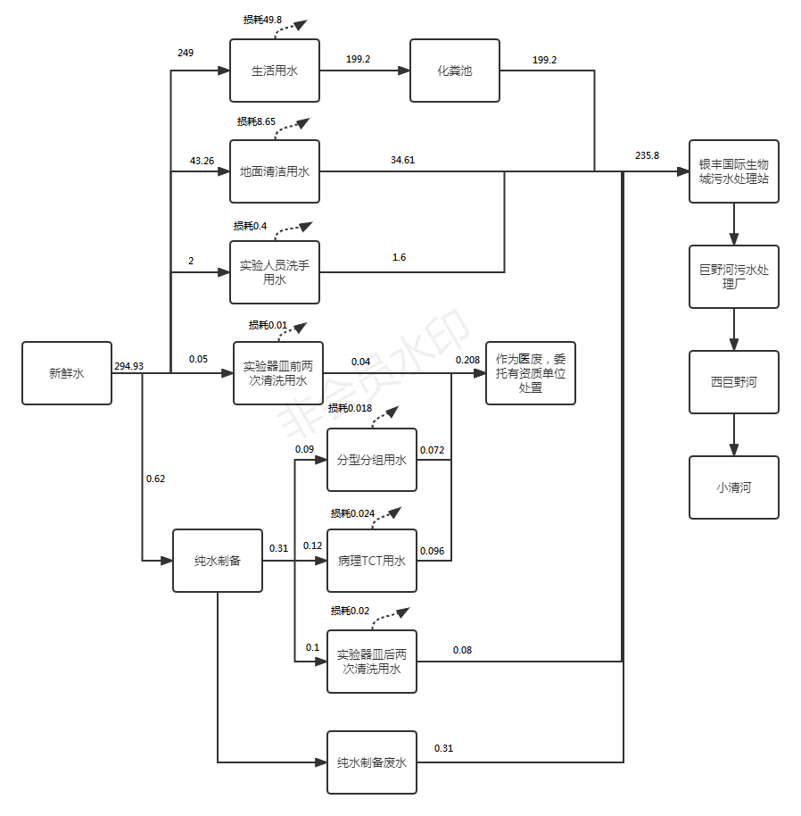
图2-1 项目水平衡图（单位：m³/a）
- 供电：由济南市高新区供电公司统一供给。
（4）供热：项目办公区采暖、制冷均采用空调，实验装置加热均采用电加热。
3、劳动职工及工作制度
项目职工20人，实行单班白班制，每天工作8小时，年工作250天，夜间不运行。
4、工程投资
本项目总投资1000万元，其中环保投资60万元，占总投资的6.0%。

表2-5 本项目环保投资情况一览表
污染类型 | 污染源 | 环保措施 | 投资费用（万元） | 环保落实情况
废气 | 实验废气 | 实验室设置9处通风橱，实验废气于通风橱产生后经二级活性炭吸附处理后，通过1根24m高排气筒DA001有组织排放 | 37.5 | 已落实
废水 | 实验废水、生活污水 | 生活污水经化粪池处理后与地面清洁废水、实验人员洗手废水、实验器皿后两次清洗废水、纯水制备浓水经园区管网进入银丰国际生物城污水处理站处理，处理达标后排入巨野河污水厂深度处理，后排入巨野河。 | 6.2 | 已落实
固体废物 | 生产过程 | 厂区暂存，合理处置，然后委托有资质单位处理。 | 8.4 | 已落实
噪声 | 机械噪声 | 加强管理，选用低噪声设备，隔声、减振等措施 | 7.9 | 已落实
合计 |  |  | 60 | 已落实
5、项目平面布置及环境保护目标
本项目位于山东省济南市高新区春兰路1177号银丰国际生物城A4-101-3。项目车间内分区明确，总平面布置较好的满足了人员流动的顺畅性，方便生产、活动。项目所在区域范围内无自然保护区、风景名胜区、国家重点保护文物或历史文化保护地，也无社会关注的具有历史、科学、民族、文化意义的保护地。
项目地理位置见附图1，本项目周边敏感目标分布图见附图2，厂区总平面布置图见附图3。
表2-6 本项目主要环境保护目标一览表
环境要素 | 保护目标 | 方位 | 距离（m） | 环境功能要求
环境空气 | 公寓A12 | SE | 100 | 《环境空气质量标准》  （GB3095-2012）及其修改单中二级标准
环境空气 | 山东省女子监狱 | S | 640 | 《环境空气质量标准》  （GB3095-2012）及其修改单中二级标准
声环境 | 公寓A12 | SE | 100 | 《声环境质量标准》  （GB3096-2008）2 类标准
地表水 | 巨野河 | W | 650 | 《地表水环境质量标准》  (GB3838-2002)V类标准
地下水 | 厂界 500m 范围内无特殊地下水资源
生态环境 | 项目范围内无重要生态环境保护目标
6、本项目实际建设情况与环评内容的变更情况
根据《中华人民共和国环境影响评价法》、《建设项目环境保护管理条例》（国务院令第682号）和关于印发《污染影响类建设项目重大变动清单（试行）》的通知（环办环评函〔2020〕688号）等有关规定，“建设项目的性质、规模、地点、工艺和环境保护措施五个因素中的一项或一项以上发生重大变动，且可能导致环境影响显著变化（特别是不利环境影响加重）的，界定为重大变动。属于重大变动的应当重新报批环境影响评价文件，不属于重大变动的纳入竣工环境保护验收管理”。
表2-7 本项目与环评相比变动情况一览表
序号 | 变化类别 | 本项目环评 | 目前实际 | 变动情况
1 | 性质 | 新建 | 新建 | 与环评一致
2 | 规模 | 分子分型实验：主要进行HPV分子分型检测实验，年检7300个样本；病理TCT实验：主要进行病理细胞检测实验，年检3万个样本；免疫实验：主要进行免疫分析检测实验，年检100个样本；（根据项目进度调整） | 分子分型实验：主要进行HPV分子分型检测实验，年检7300个样本；病理TCT实验：主要进行病理细胞检测实验，年检3万个样本；免疫实验：主要进行免疫分析检测实验，年检100个样本；（根据项目进度调整） | 与环评一致
3 | 建设地点 | 山东省济南市高新区春兰路1177号银丰国际生物城A4-101-3 | 山东省济南市高新区春兰路1177号银丰国际生物城A4-101-3 | 与环评一致
4 | 工艺 | 见图2-2、2-3、2-4 |  | 与环评一致
5 | 平面布置 | 见附图3 |  | 项目所在楼房楼层实际为三层，环评规划中3F和4F，实际中分别为2F和3F，项目建设地点未发生变化，楼层平面布置未变，楼房高度未变；环评规划中3F危废间用于危险废物暂存、4F危废间用于医疗废物暂存，为方便人员和物料流动的顺畅性，实际建设为2F危废间用于医疗废物暂存、3F危废间用于医疗废物和危险废物暂存，环境防护距离未发生变化且未新增敏感点
6 | 生产设备 | 见表2-3 |  | 与环评一致
7 | 环境保护措施 | 废气：实验室设置9处通风橱，实验废气于通风橱产生后经二级活性炭吸附处理后，通过1根15m高排气筒DA001有组织排放。  废水：生活污水经化粪池处理后与地面清洁废水、实验人员洗手废水、实验器皿后两次清洗废水、纯水制备浓水经园区管网进入银丰国际生物城污水处理站处理，处理达标后排入巨野河污水厂深度处理，后排入巨野河。 | 废气：实验室设置9处通风橱，实验废气于通风橱产生后经二级活性炭吸附处理后，通过1根24m高排气筒DA001有组织排放。  废水：生活污水经化粪池处理后与地面清洁废水、实验人员洗手废水、实验器皿后两次清洗废水、纯水制备废水经园区管网进入银丰国际生物城污水处理站处理，处理达标后排入巨野河污水厂深度处理，后排入巨野河。 | 环评设计排气筒高15m，实际建设排气高于楼顶5m（总高24m）
8 | 固体废物 | 生活垃圾委托环卫部门定期清运；纯水机废滤芯、废RO膜由设备厂家回收处理；未沾染药品检测样品废包装物外售资源回收单位；废试剂瓶、实验废液、实验废物、废样本、废活性炭作为危废处理，暂存于危废间，后交由有危废经营许可证的单位处理。 | 生活垃圾委托环卫部门定期清运；纯水机废滤芯、废RO膜由设备厂家回收处理；未沾染药品检测样品废包装物外售资源回收单位；废试剂瓶、废活性炭作为危废处理，实验废液、实验废物、废样本作为医废处理，暂存于医疗+危废暂存间，医疗废物委托济南腾笙环保科技有限公司处理；危险危废产生待转移时，委托有资质单位处置。 | 与环评一致
项目建设过程发生的变化为：环评设计排气筒高15m，实际建设排气高于楼顶5m（总高24m）；项目所在楼房楼层实际为三层，环评规划中3F和4F，实际中分别为2F和3F，项目建设地点未发生变化，楼层平面布置未变，楼房高度未变；环评规划中3F危废间用于危险废物暂存、4F危废间用于医疗废物暂存，为方便人员和物料流动的顺畅性，实际建设为2F危废间用于医疗废物暂存、3F危废间用于医疗废物和危险废物暂存，环境防护距离未发生变化且未新增敏感点。
根据《中华人民共和国环境影响评价法》、《建设项目环境保护管理条例》（国务院令第682号）和关于印发《污染影响类建设项目重大变动清单（试行）》的通知（环办环评函〔2020〕688号）等的有关规定，项目性质、规模、实际建设地点、工艺、防治污染的措施与环评基本一致，不属于重大变动，应纳入竣工环境保护验收管理。
- 工艺流程
（一）施工期
本项目施工期已结束，不做分析。
（二）运营期
项目从医疗机构收取灭活样本进行检测，为各级医疗机构进行第三方检验诊断、提供快速准确的报告。
1、病理TCT检测实验
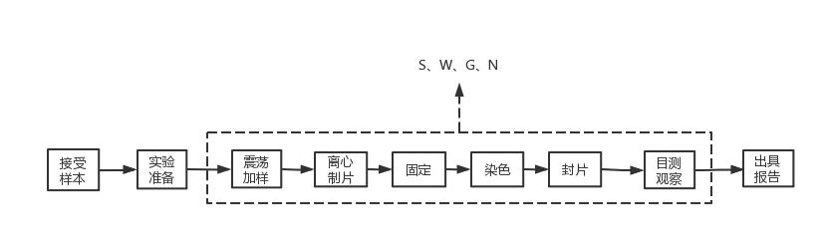
注：G：废气；W：废液；S：固废；N：噪声
图2-2 病理TCT实验流程
（1）接受样本：由医疗机构临床医生采集的样本使用公司专用样品运输车运送并有专业检验人员押运至中仁医学检验所楼下，由接运人员对车辆外围喷洒消毒。样本保温箱在样本取出后，由外到内进行擦拭清洁消毒，置于库房备用。
（2）实验准备：准备实验需要的实验仪器以及实验所需原料试剂、样本；放置于通风橱内，该实验在通风橱内进行。
（3）震荡加样：将样本放置振荡器震荡5min，再保存瓶中取出2ml 液体（样本）加入制片夹中。
（4）离心制片：接通液基细胞学低速离心机电源，打开开关，抬起机盖，把加样后的制片夹两两配平放入离心机的卡口中，配平原则按照离心机的对应平衡原则，使相对应的转子离心力相等。盖紧机盖，设置离心时间5分钟、速度1800转/分，点击“开始”按钮，开始制片。
（5）固定：点击“停止”按钮，打开机盖将离心后的制片夹取出，捏紧海绵和玻片，把它们一起缓慢地从制片夹模具中取出，垂直向上掀去海绵，将玻片插入染色架上，放入95%酒精缸内固定5分钟。
（6）染色：使用95%酒精、水、苏木素、1%盐酸酒精、橙黄G、EA50、无水乙醇、二甲苯，按照不同顺序停留不同时间进行染色。
（7）封片：中性树胶滴至涂片中央用盖玻片封固。
（8）目测观察：通过观察载玻片内样本情况，得出实验结果。
（9）出具报告：对实验结果进行分析，出具实验报告。
2、分子分型实验
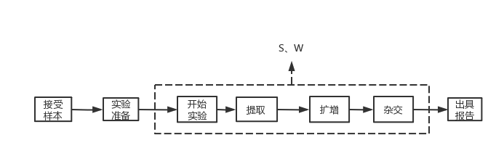
注：W：废液；S：固废
图2-3 分子分型实验流程
（1）接受样本：由医疗机构临床医生采集的样本使用公司专用样品运输车运送并有专业检验人员押运至中仁医学检验所楼下，由接运人员对车辆外围喷洒消毒。样本保温箱在样本取出后，由外到内进行擦拭清洁消毒，置于库房备用。
（2）实验准备：准备实验所需原料：成品试剂、样本及实验仪器。
（3）开始实验：从试剂盒中取出HPV分子分型反应管，5,000rpm 离心5 秒后备用。
（4）提取：标本细胞保存液充分震荡摇匀，吸取1ml液体离心；加无菌生理盐水、DNA提取液；100℃水浴（100℃电加热金属浴）10min，取上清20ul作为分子反应模板。
（5）扩增：循环参数设置：50℃×3min，95℃×5min，循环一次；94℃×20s，55℃×20s，72℃×20s，循环40次，72℃×7min循环一次，反应体系为50μl。
（6）杂交：将分子扩增产物98℃变性8分钟，立即置于冰水混合物中2分钟以上，30分钟以下（使用前应一直放置于冰水混合物中）。膜条编号后（中性笔或铅笔），放入对应反应槽中；根据杂交仪SOP进行操作。
（7）出具报告：分析实验结果，出具实验报告。
3、免疫实验
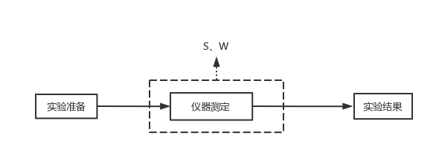
注：W：废液；S：固废
图2-4 免疫实验流程
- 实验准备：准备实验所需原料：成品试剂、样本，启动实验仪器，将试剂加入实验仪器中。
（2）仪器测定：将样本放入添加成品试剂的全自动仪器内，根据样本情况不同，使用试剂不同，测定时间不同。
（3）实验结果：实验结束，仪器自动生成实验结果，根据实验结果出具实验报告。

表3 主要污染源、污染物处理和排放情况
一、主要污染源的产生
1、废气
项目废气主要是灭活样本检测实验过程中挥发的废气，主要为VOCs、二甲苯、氯化氢等。
2、废水
项目产生的废水主要是生活污水、地面清洁废水、实验废液（实验人员洗手废水、实验室器皿前两次清洗废水、纯水制备废水、分子分型废水、病理TCT废水、实验室器皿后两次清洗废水）。
3、噪声
项目产生的噪声主要是实验室设备等的运行噪声。
4、固体废物
项目产生的固体废物主要是纯水机废滤芯、废RO膜、未沾染药品检测样品废包装物、废试剂瓶、实验废液、实验废物、废样本、废活性炭和生活垃圾。
二、主要污染源处理和排放情况（附示意图、标出废气、废水监测点位）：
1、废气
项目废气主要是灭活样本检测实验过程中挥发的废气，主要为VOCs、二甲苯、氯化氢等。
①有组织废气：
项目试剂的取用以及检测时产生的废气操作均在通风橱内进行，废气经集气罩收集后，通过二级活性炭吸附装置处理后，由一根24m高排气筒DA001排放。
②无组织废气：
未被收集的实验废气等，车间通风后无组织排放。
项目设置1根排气筒，此次验收共对1根排气筒的废气排放情况进行了监测。
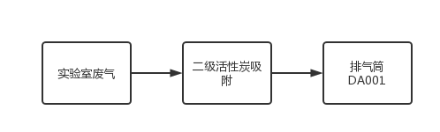
图3-1 废气处理和排放示意图 监测点位
2、废水
项目产生的废水主要是生活污水、地面清洁废水、实验废液（实验人员洗手废水、实验室器皿前两次清洗废水、纯水制备废水、分子分型废水、病理TCT废水、实验室器皿后两次清洗废水）。
项目分子分型废水、病理TCT废水、实验器皿前两次清洗废水，统称为实验废液，作为医废，暂存于医疗+危废暂存间，医疗废物委托济南腾笙环保科技有限公司处理，不外排。项目生活污水排入化粪池预处理后与地面清洁废水、实验人员洗手废水、实验器皿后两次清洗废水和纯水制备废水，经园区污水管网进入银丰国际生物城污水处理站处理后，通过市政管污水管网排入巨野河污水处理厂，经巨野河污水处理厂深度处理，最终经西巨野河排入小清河。
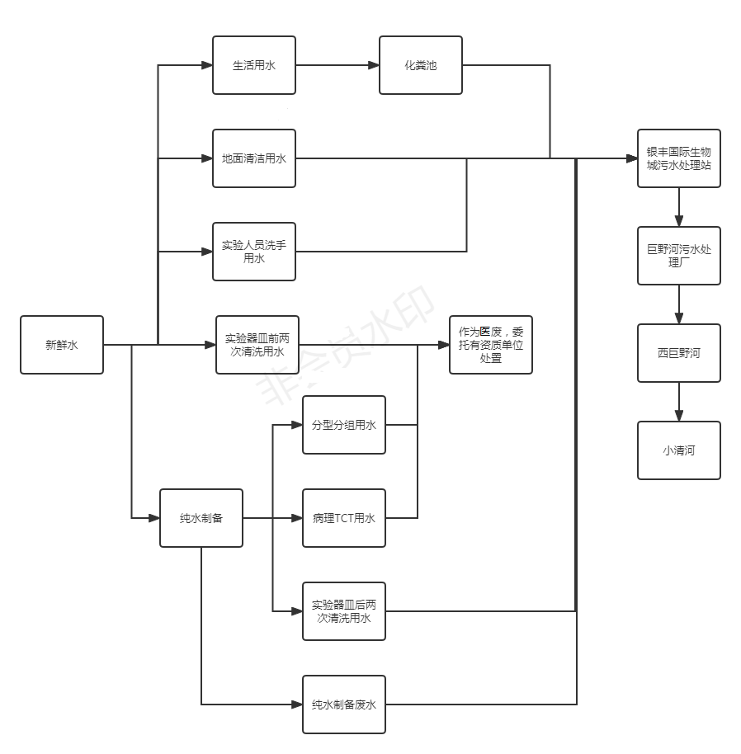
图3-2 废水处理和排放示意图 监测点位
3、噪声
项目产生的噪声主要是实验室设备等的运行噪声，项目采取设备均布置于室内，采取门窗、墙体隔声，全部设备均选用低噪声设备并采取减振措施。加强管理，经常保养和维护机械设备避免设备在不良状态下运行等措施。
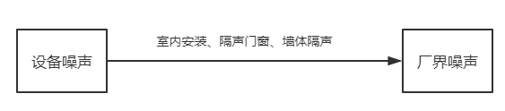

图3-3 本项目噪声处理和排放示意图 监测点位

4、固体废物
项目产生的固体废物主要是纯水机废滤芯、废RO膜、未沾染药品检测样品废包装物、废试剂瓶、实验废液、实验废物、废样本、废活性炭和生活垃圾。
生活垃圾委托环卫部门定期清运；纯水机废滤芯、废RO膜由设备厂家回收处理；未沾染药品检测样品废包装物外售资源回收单位；废试剂瓶、废活性炭作为危废处理，实验废液、实验废物、废样本作为医废处理，暂存于医疗+危废暂存间，医疗废物委托济南腾笙环保科技有限公司处理；危险危废产生待转移时，委托有资质单位处置。

表4 环评主要结论、审批部门审批决定及批复落实情况
一、环评主要结论及建议
1、结论
（1）废气
拟建项目计划购置9台通风橱，实验室内一切有可能产生废气的实验步骤均在通风橱内进行，并有良好的排风设备，通风橱内主要产生的废气为所用试剂挥发的VOCs、二甲苯、氯化氢。
拟建项目有组织废气主要为病理TCT实验过程中产生VOCS、二甲苯、氯化氢，试剂的取用操作均在通风橱内进行，废气经通风橱收集后由二级活性炭（碘值≥800mg/g）吸附处理，经15米高排气筒DA001有组织排放。
拟建项目济南市高新区春兰路1177号银丰国际生物城A4-101-3，所在区域环境空气属于不达标区。
拟建项目运营期采取有效措施，VOCs、二甲苯、氯化氢均能达标排放，对周围环境影响较小。
（2）废水
拟建项目分子分型废液、病理TCT废液、实验器皿前两次清洗废液共0.208m³/a，属于危险废物，暂存危废间，委托有危废经营许可证的单位处理。
拟建项目生活污水经化粪池沉淀，与地面清洁废水、实验人员洗手废水、实验器皿后两次清洗废水、纯水制备浓水一起，满足银丰国际生物城污水处理站进水水质要求后，经园区污水管网排入银丰国际生物城污水处理站处理，满足《污水排入城镇下水道水质标准》（GB/T31962-2015）标准和巨野河污水处理厂进水水质要求后，通过市政管污水管网排入巨野河污水处理厂，经西巨野河排入小清河。
拟建项目废水排放量较小，水质满足园区污水处理站处理对象水质要求，从污水处理站、巨野河污水处理站的处理能力、处理效果等方面考虑，项目废水经园区污水管网收集入园区污水处理站处理后进入巨野河污水处理厂处理是可行的，对项目区地表水巨野河环境影响很小。
（3）噪声
拟建项目营运期主要噪声源为实验设备噪声等，噪声值在60~80dB（A）之间。采取选用低噪声设备、墙体隔声、设备减振、距离衰减等措施。
厂界外50米范围内无声环境保护目标，夜间不工作，由预测结果可知，设备噪声采用隔声、设备减振措施后，经过厂区距离衰减，厂界昼间噪声值分别为：东厂界46.6dB（A）、西厂界43.0dB（A）、南厂界43.3dB（A）、北厂界47.7B（A）。厂界噪声满足《工业企业厂界环境噪声排放标准》（GB12348-2008）2类标准，对周围环境影响很小。
（4）固体废物
生活垃圾委托环卫部门定期清运；废滤芯、废RO膜由设备厂家回收处理；未沾染药品、检测样品废包装物外售资源回收单位；废试剂瓶、实验废液（废酒精、杂交废液、定期更换的染液、实验器皿前两次清洗废液、分子分型废液、病理TCT废液、免疫废液等）、实验废物（废离心管、废移液枪头、废试剂盒等）、废样本、废活性炭作为危废处理暂存于危废间并交由有危废经营许可证的单位处理。
拟建项目固废处置合理，一般固废的处置符合《一般工业固体废物贮存和填埋污染控制标准》(GB18599-2020)的要求，危险废物的处理措施和处置方案满足《危险废物贮存污染控制标准》（GB18597-2001）及修改单要求，对周围环境影响很小。
（5）环境风险分析
环境风险评价的目的是分析和预测建设项目存在的潜在危险、有害因素，建设项目运营期间可能产生的突发性事件或事故（一般不包括人为破坏及自然灾害），引起有毒有害和易燃易爆等物质泄漏，所造成的人身安全与环境影响和损害程度，提出合理可行的防范、应急减缓措施，以使建设项目的事故率、损失和环境影响降低到可接受水平。
本次评价遵照《关于进一步加强环境影响评价管理防范环境风险的通知》（环发［2012］77号文）和《关于切实加强风险防范严格环境影响评价管理的通知》（环发［2012］98号文）精神，以《建设项目环境风险评价技术导则》（HJ169-2018）为指导，通过对拟建项目进行风险识别、源项分析及环境风险分析，提出风险防范措施和应急预案，为环境管理提供资料和依据，达到降低危险、减少危害的目的。
（6）总体结论
该项目建设符合国家产业政策，项目选址和平面布置基本合理，区域环境质量现状适合项目建设，拟采取的环保措施技术可靠、经济可行，污染物满足达标排放、总量控制的基本原则，环境风险可接受，对周围环境影响较小。在落实各项污染防治措施的条件下，从环境保护的角度分析，本项目的建设是可行。
2、建议
（1）建设方领导必须重视环境保护工作，应制定一系列规章制度已促进治理项目的环境保护工作。
（2）根据《建设项目环境保护设计规范》等要求，拟建项目需设立专门的环境管理机构及专职负责人员1名，负责项目的日常环境管理工作。
（3）建设单位应按照生态环境部＜关于发布《建设项目竣工环境保护验收技术指南 污染影响类》的公告＞（公告2018年第9号）及《建设项目竣工环境保护验收暂行办法》（国环规环评〔2017〕4号）要求，对项目进行验收。
（4）建设单位应按《固定污染源排污许可分类管理名录（2019年版）》要求，变更排污许可。
（5）各污染物排放口应按国家《环境保护图形标志》（15562.1-1995）与（GB15562.2-1995）的规定，设置国家环保总局统一制作的环境保护图形标志牌。
（6）建设单位应根据《排污单位自行监测技术指南 总则》（HJ 819-2017）、《固定污染源废气监测点位设置技术规范》（DB37/T 3535-2019）预留专门的采样监测口和设置符合规范的采样平台。

二、环评批复
济环报告表〔2022〕G108号
济南市生态环境局关于济南中仁谊科医学检验实验室有限公司济南中仁谊科医学检验实验室环境影响报告表的批复
济南中仁谊科医学检验实验室有限公司：
你单位报送的《济南中仁谊科医学检验实验室环境影响报告表》已收悉。经审查，批复如下：
一、济南中仁谊科医学检验实验室有限公司济南中仁谊科医学检验实验室位于济南高新区春兰路1177号银丰国际生物城A4-101-3。项目总投资1000万元，占地面积 452.77m²，项目主要对血样和细胞样本进行分子分型实验、病理TCT实验、免疫实验。我局受理本项目并在济南市生态环境局网站进行了公示，公示期间未收到公众反对意见，根据环境影响评价结论，在全面落实环境影响报告表提出的各项环境保护措施，满足达标排放等要求的前提下，本项目产生的不利环境影响可以得到减缓和控制，从环境保护角度分析，项目建设是可行的。你单位应全面落实报告表提出的各项环境保护对策措施和本批复要求。
二、项目建设应重点做好以下工作：
（一）严格落实废水污染防治措施。项目生活污水经化粪池处理后与地面清洁废水、实验人员洗手废水、实验器皿后两次清洗废水、纯水制备浓水经银丰国际生物城污水处理站处理，满足《污水排入城镇下水道水质标准》（GB/T31962-2015）标准要求和巨野河污水处理厂进水水质要求后，经市政污水管网排入巨野河污水处理厂进行集中处理。
（二）严格落实大气污染防治措施。严格落实该项目废气处理措施及营运期环境管理要求，配套建设的废气处理设施的处理能力、处理效率应满足需要，排气筒高度须符合国家有关要求，确保大气污染物排放满足国家和地方有关标准。强化废气污染防治措施，有效控制废气排放。
项目实验废气经二级活性炭（碘值≥800mg/g）吸附装置处理后通过一根 15m 高排气筒排放。
有组织VOCs排放满足《挥发性有机物排放标准第 7 部分：其他行业》（DB37/2801.5-2019）表 1 非重点行业 II 时段标准限值要求。有组织氯化氢、二甲苯排放满足《大气污染物综合排放标准》（GB16297-1996）中表 2 二级排放要求。
做好各环节废气无组织排放的污染控制工作。加强物料储存、周转及实验装置密闭等措施的日常管理，减少无组织排放量。加强涉VOCs物料储存及生产过程中无组织VOCs监控与管理。厂界VOCs满足《挥发性有机物排放标准第 7 部分：其他行业》（DB37/2801.7-2019）表2厂界监控点限值要求和《挥发性有机物无组织排放控制标准》（GB37822-2019）附录A厂区内VOCs无组织排放监控要求。厂界二甲苯满足《挥发性有机物排放标准第 7 部分：其他行业》（DB37/2801.7-2019）表2厂界监控点限值要求。厂界氯化氢满足《大气污染物综合排放标准》（GB16297-1996）表 2 无组织排放监控浓度限值要求。
（三）强化噪声污染防治措施。采取合理布局、高噪声设备基础减振，建筑隔声、选用低噪声设备等措施，厂界噪声达到《工业企业厂界环境噪声排放标准》(GB12348-2008)2 类标准要求。
（四）落实固体废物处理处置措施。按照固体废物“资源化、减量化、无害化”处置的原则，落实各类固体废物的收集、处置和综合利用措施。强化固体废物（含一般工业固体废物和危险废物）分类、全过程管理，按要求规范分类、建立专门的固体废物贮存场所，采取防扬散、防流失、防渗漏等环保措施，规范张贴标志标识，分类分区贮存；建立完善固体废物管理台账；将固体废物交由具备主体资格和技术能力的单位进行利用、处置，特别是危险废物必须交由具有危险废物经营许可证的单位进行收集、利用、处置；如实申报固体废物产生、贮存、转移、利用和处置情况，按时对固体废物污染防治信息进行公开。生活垃圾及时交由环卫部门或环卫部门委托指定单位进行清运处理。
三、你单位应当对施工期、运营期的环保设施与生产设施一起开展安全风险辨识管理。该项目建设必须严格执行环境保护设施与主体工程同时设计、同时施工、同时投用的“三同时”制度。要按《建设项目竣工环境保护验收暂行办法》的规定程序、该项目环境影响评价文件内容以及本批复意见，进行自主建设项目竣工环境保护验收；严禁未经竣工环境保护验收擅自投产使用。
四、在发生实际排污行为前，按照经批准的环境影响评价文件认真分析并确认各项环境保护措施落实后，依法申领排污许可证。建立与该项目环境保护工作需求相适应的环境管理团队，加强环境管理，做到依证排污。
五、你单位应当按照环境保护设施的设计要求和排污许可证规定的排放要求，制定完善环境保护管理制度和操作规程，并保障环境保护设施正常运行。
六、若该项目的性质、规模、地点、所采用的工艺或污染防治措施等发生重大变化，应当重新向我局报批环境影响评价文件。
- 你单位应依法接受生态环境部门的监督检查。

2023年1月6日

三、环评批复落实情况
项目 | 环评批复要求 | 实际落实情况 | 变更情况
工程内容 | 济南中仁谊科医学检验实验室有限公司济南中仁谊科医学检验实验室位于济南高新区春兰路1177号银丰国际生物城A4-101-3。项目总投资1000万元，占地面积 452.77m²，项目主要对血样和细胞样本进行分子分型实验、病理TCT实验、免疫实验。 | 济南中仁谊科医学检验实验室有限公司济南中仁谊科医学检验实验室位于济南高新区春兰路1177号银丰国际生物城A4-101-3。项目总投资1000万元，占地面积 452.77m²，项目主要对血样和细胞样本进行分子分型实验、病理TCT实验、免疫实验。 | 已落实，无变更
废气 | 严格落实大气污染防治措施。严格落实该项目废气处理措施及营运期环境管理要求，配套建设的废气处理设施的处理能力、处理效率应满足需要，排气筒高度须符合国家有关要求，确保大气污染物排放满足国家和地方有关标准。强化废气污染防治措施，有效控制废气排放。  项目实验废气经二级活性炭吸附装置处理后通过一根 15m 高排气筒排放。  有组织VOCs排放满足《挥发性有机物排放标准第 7 部分：其他行业》（DB37/2801.5-2019）表 1 非重点行业 II 时段标准限值要求。有组织氯化氢、二甲苯排放满足《大气污染物综合排放标准》（GB16297-1996）中表 2 二级排放要求。  做好各环节废气无组织排放的污染控制工作。加强物料储存、周转及实验装置密闭等措施的日常管理，减少无组织排放量。加强涉VOCs物料储存及生产过程中无组织VOCs监控与管理。厂界VOCs满足《挥发性有机物排放标准第 7 部分：其他行业》（DB37/2801.7-2019）表2厂界监控点限值要求和《挥发性有机物无组织排放控制标准》（GB37822-2019）附录A厂区内VOCs无组织排放监控要求。厂界二甲苯满足《挥发性有机物排放标准第 7 部分：其他行业》（DB37/2801.7-2019）表2厂界监控点限值要求。厂界氯化氢满足《大气污染物综合排放标准》（GB16297-1996）表 2 无组织排放监控浓度限值要求。 | 项目废气主要是灭活样本检测实验过程中挥发的废气，主要为VOCs、二甲苯、氯化氢等。  ①有组织废气：  项目试剂的取用以及检测时产生的废气操作均在通风橱内进行，废气经集气罩收集后，通过二级活性炭吸附装置处理后，由一根24m高排气筒DA001排放。  ②无组织废气：  未被收集的实验废气等，车间通风后无组织排放。  验收监测期间，实验废气排气筒DA001出口中主要污染物VOCs最高排放浓度为1.96mg/m³，最高排放速率为8.7×10⁻³kg/h，排放浓度和排放速率均满足《挥发性有机物排放标准第7部分：其他行业》（DB37/2801.7-2019）表1中非重点行业II时段排放限值要求；二甲苯最高排放浓度为0.454mg/m³，最高排放速率为2.0×10⁻³kg/h，氯化氢最高排放浓度为2.5mg/m³，最高排放速率为0.011kg/h，排放浓度和排放速率均满足《大气污染物综合排放标准》（GB16297-1996）表2二级限值要求。  验收监测期间，厂界无组织排放的VOCs周界外浓度最高点浓度为1.22mg/m³，二甲苯周界外浓度最高点浓度为未检出，均满足山东省《挥发性有机物排放标准 第7部分：其他行业》（DB37/2801.7-2019）表2厂界监控点浓度限值要求；氯化氢周界外浓度最高点浓度为未检出，满足《大气污染物综合排放标准》（GB16297-1996）表2无组织排放监控浓度限值要求。  车间外通风口下风向1m处非甲烷总烃最大1h平均浓度值为1.23mg/m³，满足《挥发性有机物无组织排放控制标准》（GB37822-2019）的附录A中表A.1限值要求。 | 已落实，无变更
废水 | 严格落实废水污染防治措施。项目生活污水经化粪池处理后与地面清洁废水、实验人员洗手废水、实验器皿后两次清洗废水、纯水制备浓水经银丰国际生物城污水处理站处理，满足《污水排入城镇下水道水质标准》（GB/T31962-2015）标准要求和巨野河污水处理厂进水水质要求后，经市政污水管网排入巨野河污水处理厂进行集中处理。 | 项目分子分型废水、病理TCT废水、实验器皿前两次清洗废水，统称为实验废液，作为医废，暂存于医疗+危废暂存间，医疗废物委托济南腾笙环保科技有限公司处理，不外排。项目生活污水排入化粪池预处理后与地面清洁废水、实验人员洗手废水、实验器皿后两次清洗废水和纯水制备废水，经园区污水管网进入银丰国际生物城污水处理站处理后，通过市政管污水管网排入巨野河污水处理厂，经巨野河污水处理厂深度处理，最终经西巨野河排入小清河。  验收监测期间，企业污水总排口主要污染物氨氮、化学需氧量最大日均浓度分别为42.8mg/L、326mg/L，均满足银丰国际生物城污水处理站进水水质要求；银丰国际生物城污水处理站出口主要污染物pH值在7.4-7.6之间，氨氮、化学需氧量、总磷、悬浮物、溶解性总固体、五日生化需氧量最大日均浓度分别为13.4mg/L、156mg/L、1.91mg/L、14mg/L、434mg/L、43.3mg/L，均满足《污水排入城镇下水道水质标准》（GB/T 31962-2015）A 级标准要求。 | 已落实，无变更
噪声 | 强化噪声污染防治措施。采取合理布局、高噪声设备基础减振，建筑隔声、选用低噪声设备等措施，厂界噪声达到《工业企业厂界环境噪声排放标准》(GB12348-2008)2 类标准要求。 | 项目产生的噪声主要是实验室设备等的运行噪声，项目采取设备均布置于室内，采取门窗、墙体隔声，全部设备均选用低噪声设备并采取减振措施。加强管理，经常保养和维护机械设备避免设备在不良状态下运行等措施。  验收监测期间，项目1#东厂界、2#南厂界、3#北厂界，昼间厂界噪声最大值分别为53.3dB（A）、53.5dB（A）、53.6dB（A），均满足《工业企业厂界环境噪声排放标准》（GB12348-2008）2类昼间标准（项目西侧与其他企业相邻，共用一堵墙，无法进行监测）；项目东南侧100m的4#公寓A12楼，敏感点噪声最大值为53.7dB（A），满足《声环境质量标准》(GB3096-2008)2类昼间标准。项目夜间不运行。 | 已落实，无变更
固废 | 落实固体废物处理处置措施。按照固体废物“资源化、减量化、无害化”处置的原则，落实各类固体废物的收集、处置和综合利用措施。强化固体废物（含一般工业固体废物和危险废物）分类、全过程管理，按要求规范分类、建立专门的固体废物贮存场所，采取防扬散、防流失、防渗漏等环保措施，规范张贴标志标识，分类分区贮存；建立完善固体废物管理台账；将固体废物交由具备主体资格和技术能力的单位进行利用、处置，特别是危险废物必须交由具有危险废物经营许可证的单位进行收集、利用、处置；如实申报固体废物产生、贮存、转移、利用和处置情况，按时对固体废物污染防治信息进行公开。生活垃圾及时交由环卫部门或环卫部门委托指定单位进行清运处理。 | 项目产生的固体废物主要是纯水机废滤芯、废RO膜、未沾染药品检测样品废包装物、废试剂瓶、实验废液、实验废物、废样本、废活性炭和生活垃圾。  生活垃圾委托环卫部门定期清运；纯水机废滤芯、废RO膜由设备厂家回收处理；未沾染药品检测样品废包装物外售资源回收单位；废试剂瓶、废活性炭作为危废处理，实验废液、实验废物、废样本作为医废处理，暂存于医疗+危废暂存间，医疗废物委托济南腾笙环保科技有限公司处理；危险危废产生待转移时，委托有资质单位处置。  一般固体废物处置满足《一般工业固体废物贮存和填埋污染控制标准》（GB18599-2020）要求；危险废物处置满足《危险废物贮存污染控制标准》（GB18597-2001）及修改单的规定；医疗废物处置满足《医疗废物管理条例》（国务院第380号令）、《医疗废物集中处置技术规范（试行）》、《山东省医疗机构污染物排放控制标准》（DB37/596-2020）。 | 已落实，无变更
总量控制 | 污染物总量控制及排污许可要求。项目主要污染物排放总量应满足生态环境部门确认的总量控制指标要求。 | 项目实验室废气排气筒年排气时间约为600小时，根据验收监测结果核算，项目排放量VOCs：0.0052t/a，满足环评批复总量控制要求（VOCs：0.0094t/a）。 | 已落实，满足要求
排污许可 | 在发生实际排污行为前，按照经批准的环境影响评价文件认真分析并确认各项环境保护措施落实后，依法申领排污许可证。 | 项目行业类别属于M7340医学研究和试验发展、M7451检验检疫服务，根据《固定污染源排污许可分类管理名录（2019 年版）》，项目不在固定污染源排污许可分类管理名录之内，可不需申请排污许可证。 | 已落实，无变更

表5 验收监测质量保证及质量控制
为保证验收监测数据的合理性、可靠性、准确性，对监测的全过程（布点、采样、样品贮存、实验室分析和数据处理等）进行了质量控制，具体要求如下：
- 所有参加监测采样和分析人员必须持证上岗。
- 由厂方提供验收监测期间的工况条件，验收监测工况负荷达到额定负荷。
- 严格按照验收监测方案的要求开展监测工作。
- 合理规范设施监测点位、确定监测因子与频次，保证验收监测数据的准确性和代表性。
- 采样人员严格遵照采样技术规范进行采样工作，认真填写采样记录，按规定保存、运输样品。
- 监测分析采用国家有关部门颁布的标准分析方法或推荐方法；监测人员经过考核合格并持有上岗证；所用监测仪器、量具均经计量部门检定合格并在有效期内使用。
- 气样测定前校准仪器，在测试时保证其采样流量。
- 采样分析及分析结果按国家标准和监测技术规范的相关要求进行数据处理和填报。
- 监测数据和报告严格执行三级审核制度。
1、气体监测分析过程中的质量保证和质量控制
监测质量保证和质量控制按照《固定污染源监测质量保证与质量控制技术规范（试行）》（HJ/T373-2007）、《大气污染物无组织排放监测技术导则》（HJ/T 55-2000）的相关要求进行。
（1）废气采样前，采样员检查并确认了废气采样管、连接管、滤料、样品吸收瓶的材质，确认满足被测废气的特性要求，确保废气监测因子不吸附、不溶出和不与待测污染物发生化学反应。同时，采样管的耐压和耐温性能符合污染源监测的实际需要。
（2）采样员在采样前认真检查并确认了废气采样管、滤料、吸收瓶的清洁度，确保采样设备及容器符合采样要求。
（3）现场监测设备在投入使用前，采样员对仪器设备都进行了检查和校准，并保持检查和校准记录。
（4）废气采样系统连接好后对其进行了气密性检查，确保整体系统不漏气。
（5）监测数据和技术报告执行了三级审核制度。
本项目废气质量保证和质量控制见下表。
表5-1 废气监测分析质量控制表
质控参数 | 质控方式 | 测量结果  （umol/mol） | 参考结果（umol/mol） | 评价依据 | 结果分析（%） | 评价结果
总烃 | 有证标气 | 8.04 | 8.00 | 相对误差 | 0.50 | 符合要求
甲烷 | 有证标气 | 8.05 | 8.00 | 相对误差 | 0.62 | 符合要求
2、水质监测分析过程中的质量保证和质量控制
为保证监测分析结果准确可靠，在监测期间，样品采集、运输、保存按照原国家环境保护总局《污水监测技术规范》（HJ 91.1-2019）、《地表水环境质量监测技术规范》（HJ 91.2-2022）和《水质 样品的保存和管理技术规定》（HJ 493-2009）等的技术要求进行。
（1）监测期间及时了解工况情况，确保监测过程中生产负荷满足要求。
（2）监测点位、监测因子与频率及抽样率设置合理规范，保证监测数据具备科学性和代表性。
（3）优先采用国标监测分析方法，监测采样与测试分析人员均经国家考核合格并持证上岗，监测仪器经计量部门检定并在有效使用期内。
（4）按照规范对样品的采集、保存以及运输采取质量控制措施。选用合适的采样容器，并对容器进行洗涤；水样运输前将容器盖盖紧，确认所采水样全部装箱；运输时有专门押运人员；水样交检测部时，办理交接手续。
（5）监测数据和技术报告执行三级审核制度。
废水监测质量控制结果统计见下表。
表5-2 水质分析质量控制表
样品编号 | 质控  参数 | 质控方式 | 样品测定值（mg/L） | 密码平行样测定值（mg/L） | 评价依据 | 相对偏差（%） | 评价结果
2302025PX1-1004 | 氨氮 | 密码平行 | 9.73 | 9.76 | 相对偏差 | -0.15 | 合格
2302025PX1-1004 | 化学需氧量 | 密码平行 | 127 | 126 | 相对偏差 | 0.40 | 合格
2302025PX1-1004 | 溶解性总固体 | 密码平行 | 403 | 404 | 相对偏差 | -0.12 | 合格
2302025PX1-1004 | 悬浮物 | 密码平行 | 12 | 11 | 相对偏差 | 4.35 | 合格
2302025PX1-1004 | 总磷 | 密码平行 | 2.14 | 2.15 | 相对偏差 | -0.23 | 合格
3、噪声监测分析过程中的质量保证和质量控制
噪声测量质量保证与质量控制按《环境噪声监测技术规范噪声测量值修正》（HJ 706-2014）和《工业企业厂界环境噪声排放标准》（GB12348-2008）中的有关规定进行。监测时使用经计量部门检定、并在有效试用期内的声级计；声级计在测时前后用标准发生源进行校准。
（1）合理规范地设置监测点位、监测因子与频率，保证监测数据具备科学性和代表性。
（2）优先采用国标监测分析方法，监测采样与测试分析人员均经国家考核合格并持证上岗，监测仪器经计量部门检定并在有效使用期内。
（3）测量时传声器加设防风罩。
（4）测量在无风雪、无雷电天气，风速均小于5m/s，满足要求。
（5）监测数据和技术报告执行三级审核制度。
（6）声级计在测试前后用标准声源进行校准，测量前后仪器的灵敏度相差不大于0.5dB。
噪声监测分析质量控制表见下表。
表5-3 噪声质量控制表
监测项目 | 标准值 | 仪器型号及编号 | 声校准器型号及编号 | 校验日期 |  | 仪器显示dB（A） | 示值偏差dB（A） | 是否合格
噪声 | 94.0  （标准声源） | AWA6228+  SDKK/SB-039 | AWA6221A  SDKK/SB-040 | 2023.2.23 | 测量前 | 93.7 | -0.3 | 是
 |  |  |  |  | 测量后 | 93.7 | -0.3 | 是
噪声 | 94.0  （标准声源） | AWA6228+  SDKK/SB-039 | AWA6221A  SDKK/SB-040 | 2023.2.24 | 测量前 | 93.9 | -0.1 | 是
 |  |  |  |  | 测量后 | 93.8 | -0.2 | 是
备注：仪器名称：多功能声级计；
前、后校准示值偏差允许范围：±0.5 dB（A）。

表6 验收监测内容
本项目验收监测的主要内容包括废气、废水和噪声。
1、废气监测
（1）有组织废气
①监测因子、点位和频次
本项目有组织废气监测内容、频次见下表。
表6-1 有组织废气监测内容、监测频次一览表
编号 | 点位名称 | 处理措施 | 监测项目 | 频次
1 | 实验室废气排气筒DA001出口 | 二级活性炭吸附装置 | VOCs、二甲苯、氯化氢 | 监测2天，3次/天
备注：废气环保处理装置进口因管道距离过短不具备开口条件，未对进口进行监测；
②监测分析方法
本项目有组织废气监测分析方法见下表。
表6-2 有组织废气监测因子分析方法
监测项目 | 监测方法 | 方法来源 | 检出限（mg/m³）
VOCs（非甲烷总烃） | 气相色谱法 | HJ 38-2017 | 0.07
氯化氢 | 硝酸银容量法 | HJ 548-2016 | 2
二甲苯 | 活性炭吸附/二硫化碳解吸-气相色谱法 | HJ 584-2010 | 1.5×10⁻³
（2）厂界无组织废气监测
①监测因子、点位和频次
本项目考虑污染物产生源和平面布置图，本项目在上风向设置1个监测点位，下风向设置3个监测点位，厂房门窗或通风口外 1m设置1个监测点位，共5个监测点位。本项目无组织废气监测点位和频次见下表。无组织废气监测点位图见下图6-1。
表6-3 无组织废气监测内容、频次一览表
监测项目 | 监测点位 | 频次 | 备注
VOCs、二甲苯、氯化氢 | 上风向设置1个监测点，下风向设置3个监测点 | 3次/天，共2天 | 同步记录天气情况、风向风速、大气温度、大气压力等气象参数。
NMHC | 厂房门窗或通风口外 1m | 3次/天，共2天 | 同步记录天气情况、风向风速、大气温度、大气压力等气象参数。
②监测分析方法
本项目无组织废气监测分析方法见下表。
表6-4 无组织废气监测因子分析方法
监测项目 | 监测方法 | 方法来源 | 检出限（mg/m³）
VOCs（非甲烷总烃） | 直接进样-气相色谱法 | HJ 604-2017 | 0.07
氯化氢 | 硫氰酸汞分光光度法 | HJ/T27-1999 | 0.05
二甲苯 | 活性炭吸附/二硫化碳解吸-气相色谱法 | HJ 584-2010 | 1.5×10⁻³
无组织监测点位布置图如下：
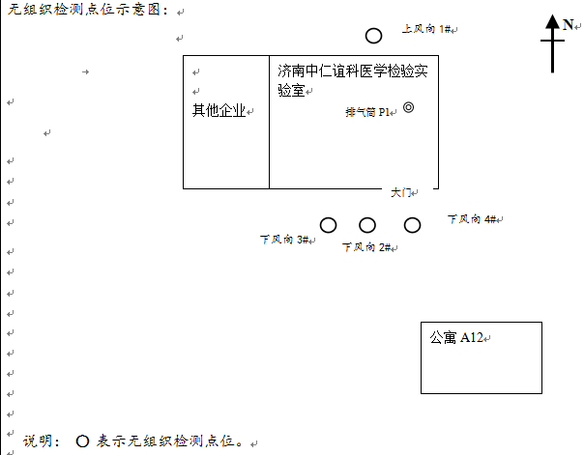
图6-1 无组织监测点位（风向：北风）
2、废水监测
（1）废水监测点位和频次
本次废水监测企业污水总排口、银丰国际生物城污水处理站出口，监测内容、频次见下表。
表6-5 废水监测情况一览表
监测点位 | 废水类别 | 监测项目 | 监测频次
企业污水总排口 | 生活污水、地面清洁废水、实验废水 | 氨氮、化学需氧量 | 监测2天，每天采样4次
银丰国际生物城污水处理站出口 | 生活污水、地面清洁废水、实验废水 | pH值、氨氮、悬浮物、总磷、化学需氧量、五日生化需氧量、溶解性总固体 | 监测2天，每天采样4次
（2）监测分析方法
表6-6 废水监测分析方法
监测项目 | 监测方法 | 方法依据 | 检出限（mg/L）
pH值 | 电极法 | HJ 1147-2020 | /
悬浮物 | 重量法 | GB/T 11901-1989 | /
氨氮 | 纳氏试剂分光光度法 | HJ 535-2009 | 0.025
化学需氧量 | 重铬酸盐法 | HJ 828-2017 | 4
总磷 | 钼酸铵分光光度法 | GB 11893-1989 | 0.01
溶解性总固体 | 重量法 | CJ/T 51-2018 | /
五日生化需氧量 | 稀释与接种法 | HJ 505-2009 | 0.5
3、噪声监测
（1）噪声监测点位和频次
本项目厂界四周共布设3个监测点位（项目西侧与其他企业相邻，共用一堵墙，无法进行监测），敏感点共布置1个点位，为项目东南侧100m的公寓A12楼，项目共设置4个监测点位。每天昼间监测一次，监测两天（项目夜间不运行）。
噪声监测点位见下图6-2所示。
（2）监测分析方法
本项目噪声监测分析方法见下表。
表6-7 噪声监测分析方法
项目名称 | 监测分析方法 | 方法来源 | 检出限
厂界噪声dB（A） | 声级计法 | GB12348-2008 | /
敏感点噪声dB（A） | 声级计法 | GB3096-2008 | /
噪声点位布置图如下：
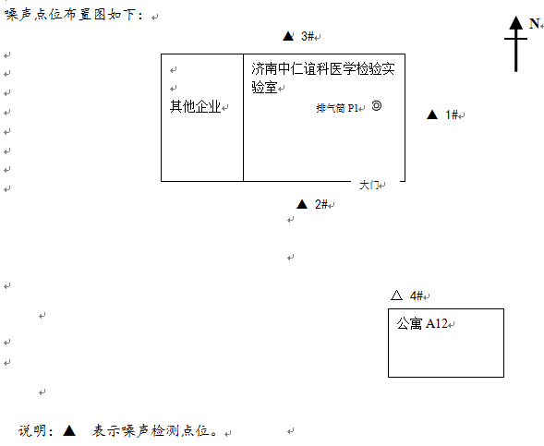
图6-2 噪声监测点位

表7 验收监测期间工况记录及验收监测结果
一、验收监测期间工况记录
监测期间本项目运行正常。检测期间运营工况见下表。
表7-1 本项目监测期间项目运营工况一览表
日期 | 原料名称 | 单位 | 设计日消耗量 | 实际日消耗量 | 生产负荷（%）
2023.2.23 | 离心管 | 只 | 29 | 24 | 82.8
2023.2.23 | 微升滤芯枪头 | 支 | 29 | 24 | 82.8
2023.2.23 | 微升滤芯枪头 | 支 | 29 | 24 | 82.8
2023.2.23 | 散装微升滤芯枪头 | 支 | 29 | 24 | 82.8
2023.2.23 | 扩增试剂 | 支 | 29 | 24 | 82.8
2023.2.23 | 杂交液Ⅰ浓缩液 | 瓶 | 29 | 24 | 82.8
2023.2.23 | 杂交液Ⅱ浓缩液 | 瓶 | 58 | 48 | 82.8
2023.2.23 | 溶液Ⅱ浓缩液 | 瓶 | 29 | 24 | 82.8
2023.2.23 | 溶液Ⅳ浓缩液 | 管 | 29 | 24 | 82.8
2023.2.23 | 95%酒精 | L | 0.68 | 0.5576 | 82.0
2023.2.23 | 无水乙醇 | L | 0.52 | 0.4264 | 82.0
2023.2.23 | 二甲苯 | L | 0.44 | 0.3608 | 82.0
2023.2.23 | 苏木素 | L | 0.076 | 0.06232 | 82.0
2023.2.23 | 橘黄G | L | 0.076 | 0.06232 | 82.0
2023.2.23 | 巴氏染色液EA50 | L | 0.076 | 0.06232 | 82.0
2023.2.23 | 1%盐酸酒精 | L | 0.076 | 0.06232 | 82.0
2023.2.23 | 中性树胶 | L | 0.008 | 0.00656 | 82.0
2023.2.23 | 清洗液 | L | 0.04 | 0.0328 | 82.0
2023.2.23 | 反应杯 | 个 | 4 | 3 | 75.0
2023.2.23 | 预激发液 | mL | 8 | 6.56 | 82.0
2023.2.23 | 激发液 | mL | 8 | 6.56 | 82.0
2023.2.23 | 乙型肝炎病毒e抗体检测试剂盒 | g | 0.8 | 0.656 | 82.0
2023.2.23 | 乙型肝炎病毒e抗原检测试剂盒 | g | 0.8 | 0.656 | 82.0
2023.2.23 | 乙型肝炎病毒核心抗体检测试剂盒 | g | 0.8 | 0.656 | 82.0
2023.2.23 | 乙型肝炎病毒表面抗体测定试剂盒 | g | 0.8 | 0.656 | 82.0
2023.2.23 | 乙型肝炎病毒表面抗原测定试剂盒 | g | 0.8 | 0.656 | 82.0
2023.2.24 | 离心管 | 只 | 29 | 25 | 86.2
2023.2.24 | 微升滤芯枪头 | 支 | 29 | 25 | 86.2
2023.2.24 | 微升滤芯枪头 | 支 | 29 | 25 | 86.2
2023.2.24 | 散装微升滤芯枪头 | 支 | 29 | 25 | 86.2
2023.2.24 | 扩增试剂 | 支 | 29 | 25 | 86.2
2023.2.24 | 杂交液Ⅰ浓缩液 | 瓶 | 29 | 25 | 86.2
2023.2.24 | 杂交液Ⅱ浓缩液 | 瓶 | 58 | 50 | 86.2
2023.2.24 | 溶液Ⅱ浓缩液 | 瓶 | 29 | 25 | 86.2
2023.2.24 | 溶液Ⅳ浓缩液 | 管 | 29 | 25 | 86.2
2023.2.24 | 95%酒精 | L | 0.68 | 0.5848 | 86.0
2023.2.24 | 无水乙醇 | L | 0.52 | 0.4472 | 86.0
2023.2.24 | 二甲苯 | L | 0.44 | 0.3784 | 86.0
2023.2.24 | 苏木素 | L | 0.076 | 0.06536 | 86.0
2023.2.24 | 橘黄G | L | 0.076 | 0.06536 | 86.0
2023.2.24 | 巴氏染色液EA50 | L | 0.076 | 0.06536 | 86.0
2023.2.24 | 1%盐酸酒精 | L | 0.076 | 0.06536 | 86.0
2023.2.24 | 中性树胶 | L | 0.008 | 0.00688 | 86.0
2023.2.24 | 清洗液 | L | 0.04 | 0.0344 | 86.0
2023.2.24 | 反应杯 | 个 | 4 | 3 | 75.0
2023.2.24 | 预激发液 | mL | 8 | 6.88 | 86.0
2023.2.24 | 激发液 | mL | 8 | 6.88 | 86.0
2023.2.24 | 乙型肝炎病毒e抗体检测试剂盒 | g | 0.8 | 0.688 | 86.0
2023.2.24 | 乙型肝炎病毒e抗原检测试剂盒 | g | 0.8 | 0.688 | 86.0
2023.2.24 | 乙型肝炎病毒核心抗体检测试剂盒 | g | 0.8 | 0.688 | 86.0
2023.2.24 | 乙型肝炎病毒表面抗体测定试剂盒 | g | 0.8 | 0.688 | 86.0
2023.2.24 | 乙型肝炎病毒表面抗原测定试剂盒 | g | 0.8 | 0.688 | 86.0
- 验收监测结果
1、气象参数
监测期间气象情况见下表。
表7-2 监测期间气象表
日期 |  | 温度  (℃) | 湿度  (%) | 总云/低云 | 风向 | 风速  (m/s) | 大气压(kPa)
2023.  02.23 | 09:05 | 5.4 | 40 | 3/1 | N | 1.5 | 102.13
2023.  02.23 | 10:18 | 6.7 | 39 | 3/1 | N | 1.4 | 102.09
2023.  02.23 | 14:00 | 8.1 | 37 | 3/1 | N | 1.3 | 101.88
2023.  02.24 | 09:02 | 5.1 | 41 | 3/1 | N | 1.6 | 101.34
2023.  02.24 | 10:11 | 6.4 | 40 | 3/1 | N | 1.4 | 101.30
2023.  02.24 | 13:47 | 7.5 | 38 | 3/1 | N | 1.2 | 101.23
2、废气
项目废气主要是灭活样本检测实验过程中挥发的废气，主要为VOCs、二甲苯、氯化氢等。
①有组织废气：
项目试剂的取用以及检测时产生的废气操作均在通风橱内进行，废气经集气罩收集后，通过二级活性炭吸附装置处理后，由一根24m高排气筒DA001排放。
②无组织废气：
未被收集的实验废气等，车间通风后无组织排放。
监测结果见下表：
表7-3 有组织废气监测结果表
采样  时间 | 采样  点位 | 检测  项目 | 采样  频次 | 检测结果  （mg/m³） | 标干流量  （Nm³/h） | 排放速率  （Kg/h）
2023.  02.23 | 实验室废气排气筒DA001出口 | VOCs（非甲烷总烃） | 第一次 | 1.83 | 4349 | 8.0×10⁻³
2023.  02.23 | 实验室废气排气筒DA001出口 | 二甲苯 | 第一次 | 0.450 | 4349 | 2.0×10⁻³
2023.  02.23 | 实验室废气排气筒DA001出口 | 氯化氢 | 第一次 | 2.1 | 4349 | 9.1×10⁻³
2023.  02.23 | 实验室废气排气筒DA001出口 | VOCs（非甲烷总烃） | 第二次 | 1.89 | 4349 | 8.2×10⁻³
2023.  02.23 | 实验室废气排气筒DA001出口 | 二甲苯 | 第二次 | 0.361 | 4349 | 1.6×10⁻³
2023.  02.23 | 实验室废气排气筒DA001出口 | 氯化氢 | 第二次 | 未检出 | 4349 | ——
2023.  02.23 | 实验室废气排气筒DA001出口 | VOCs（非甲烷总烃） | 第三次 | 1.96 | 4349 | 8.5×10⁻³
2023.  02.23 | 实验室废气排气筒DA001出口 | 二甲苯 | 第三次 | 0.454 | 4349 | 2.0×10⁻³
2023.  02.23 | 实验室废气排气筒DA001出口 | 氯化氢 | 第三次 | 未检出 | 4349 | ——
2023.  02.24 | 实验室废气排气筒DA001出口 | VOCs（非甲烷总烃） | 第一次 | 1.84 | 4422 | 8.1×10⁻³
2023.  02.24 | 实验室废气排气筒DA001出口 | 二甲苯 | 第一次 | 0.324 | 4422 | 1.4×10⁻³
2023.  02.24 | 实验室废气排气筒DA001出口 | 氯化氢 | 第一次 | 未检出 | 4422 | ——
2023.  02.24 | 实验室废气排气筒DA001出口 | VOCs（非甲烷总烃） | 第二次 | 1.90 | 4422 | 8.4×10⁻³
2023.  02.24 | 实验室废气排气筒DA001出口 | 二甲苯 | 第二次 | 0.332 | 4422 | 1.5×10⁻³
2023.  02.24 | 实验室废气排气筒DA001出口 | 氯化氢 | 第二次 | 2.5 | 4422 | 0.011
2023.  02.24 | 实验室废气排气筒DA001出口 | VOCs（非甲烷总烃） | 第三次 | 1.96 | 4422 | 8.7×10⁻³
2023.  02.24 | 实验室废气排气筒DA001出口 | 二甲苯 | 第三次 | 0.450 | 4422 | 2.0×10⁻³
2023.  02.24 | 实验室废气排气筒DA001出口 | 氯化氢 | 第三次 | 未检出 | 4422 | ——
备注：DA001排气筒高度为24m,出口内径:0.60m×0.40m，处理措施：二级活性炭吸附；
未检出表示检测值小于检出限；标干流量为三次采样标干流量平均值。
表7-4 有组织废气达标判定结果表
污染物 | 最高排放浓度（mg/m³） | 最高允许排放浓度（mg/m³） | 最高排放速率（kg/h） | 最高允许排放速率（kg/h） | 备注
VOCs（非甲烷总烃） | 1.96 | 60 | 8.7×10⁻³ | 6 | 达标
二甲苯 | 0.454 | 70 | 2.0×10⁻³ | 3.38 | 达标
氯化氢 | 2.5 | 100 | 0.011 | 0.818 | 达标
验收监测期间，实验废气排气筒DA001出口中主要污染物VOCs最高排放浓度为1.96mg/m³，最高排放速率为8.7×10⁻³kg/h，排放浓度和排放速率均满足《挥发性有机物排放标准第7部分：其他行业》（DB37/2801.7-2019）表1中非重点行业II时段排放限值要求；二甲苯最高排放浓度为0.454mg/m³，最高排放速率为2.0×10⁻³kg/h，氯化氢最高排放浓度为2.5mg/m³，最高排放速率为0.011kg/h，排放浓度和排放速率均满足《大气污染物综合排放标准》（GB16297-1996）表2二级限值要求。
表7-5 无组织废气监测结果表
检测  项目 | 采样  日期 | 检测  频次 | 检测点位及结果
检测  项目 | 采样  日期 | 检测  频次 | 上风向1# | 下风向2# | 下风向3# | 下风向4#
VOCs（非甲烷总烃）（mg/m³） | 2023.  02.23 | 第一次 | 0.82 | 1.06 | 1.08 | 1.17
VOCs（非甲烷总烃）（mg/m³） | 2023.  02.23 | 第二次 | 0.76 | 1.10 | 1.15 | 1.05
VOCs（非甲烷总烃）（mg/m³） | 2023.  02.23 | 第三次 | 0.93 | 1.04 | 1.12 | 1.14
VOCs（非甲烷总烃）（mg/m³） | 2023.  02.24 | 第一次 | 0.70 | 1.15 | 1.22 | 1.08
VOCs（非甲烷总烃）（mg/m³） | 2023.  02.24 | 第二次 | 0.91 | 1.07 | 1.11 | 1.21
VOCs（非甲烷总烃）（mg/m³） | 2023.  02.24 | 第三次 | 0.76 | 1.13 | 1.17 | 1.20
二甲苯（mg/m³） | 2023.  02.23 | 第一次 | 未检出 | 未检出 | 未检出 | 未检出
二甲苯（mg/m³） | 2023.  02.23 | 第二次 | 未检出 | 未检出 | 未检出 | 未检出
二甲苯（mg/m³） | 2023.  02.23 | 第三次 | 未检出 | 未检出 | 未检出 | 未检出
二甲苯（mg/m³） | 2023.  02.24 | 第一次 | 未检出 | 未检出 | 未检出 | 未检出
二甲苯（mg/m³） | 2023.  02.24 | 第二次 | 未检出 | 未检出 | 未检出 | 未检出
二甲苯（mg/m³） | 2023.  02.24 | 第三次 | 未检出 | 未检出 | 未检出 | 未检出
氯化氢（mg/m³） | 2023.  02.23 | 第一次 | 未检出 | 未检出 | 未检出 | 未检出
氯化氢（mg/m³） | 2023.  02.23 | 第二次 | 未检出 | 未检出 | 未检出 | 未检出
氯化氢（mg/m³） | 2023.  02.23 | 第三次 | 未检出 | 未检出 | 未检出 | 未检出
氯化氢（mg/m³） | 2023.  02.24 | 第一次 | 未检出 | 未检出 | 未检出 | 未检出
氯化氢（mg/m³） | 2023.  02.24 | 第二次 | 未检出 | 未检出 | 未检出 | 未检出
氯化氢（mg/m³） | 2023.  02.24 | 第三次 | 未检出 | 未检出 | 未检出 | 未检出
检测  项目 | 采样  日期 | 检测  频次 | 检测点位及结果
检测  项目 | 采样  日期 | 检测  频次 | 车间外下风向1m处
VOCs（非甲烷总烃）（mg/m³） | 2023.  02.23 | 第一次 | 1.20
VOCs（非甲烷总烃）（mg/m³） | 2023.  02.23 | 第二次 | 1.23
VOCs（非甲烷总烃）（mg/m³） | 2023.  02.23 | 第三次 | 1.22
检测  项目 | 采样  日期 | 检测  频次 | 检测点位及结果
检测  项目 | 采样  日期 | 检测  频次 | 车间外下风向1m处
VOCs（非甲烷总烃）（mg/m³） | 2023.  02.24 | 第一次 | 1.22
VOCs（非甲烷总烃）（mg/m³） | 2023.  02.24 | 第二次 | 1.18
VOCs（非甲烷总烃）（mg/m³） | 2023.  02.24 | 第三次 | 1.20
表7-6 无组织废气达标判定结果表
污染物 | 周界外浓度最高点浓度（mg/m³） | 周界外浓度最高点限值（mg/m³） | 备注
VOCs（非甲烷总烃） | 1.22 | 2.0 | 达标
二甲苯 | 未检出 | 1.2 | 达标
氯化氢 | 未检出 | 0.20 | 达标
VOCs（非甲烷总烃） | 车间外通风口下风向1m处：1.23 | 6 | 达标
备注：未检出表示检测值小于检出限。
验收监测期间，厂界无组织排放的VOCs周界外浓度最高点浓度为1.22mg/m³，二甲苯周界外浓度最高点浓度为未检出，均满足山东省《挥发性有机物排放标准 第7部分：其他行业》（DB37/2801.7-2019）表2厂界监控点浓度限值要求；氯化氢周界外浓度最高点浓度为未检出，满足《大气污染物综合排放标准》（GB16297-1996）表2无组织排放监控浓度限值要求。
车间外通风口下风向1m处非甲烷总烃最大1h平均浓度值为1.23mg/m³，满足《挥发性有机物无组织排放控制标准》（GB37822-2019）的附录A中表A.1限值要求。
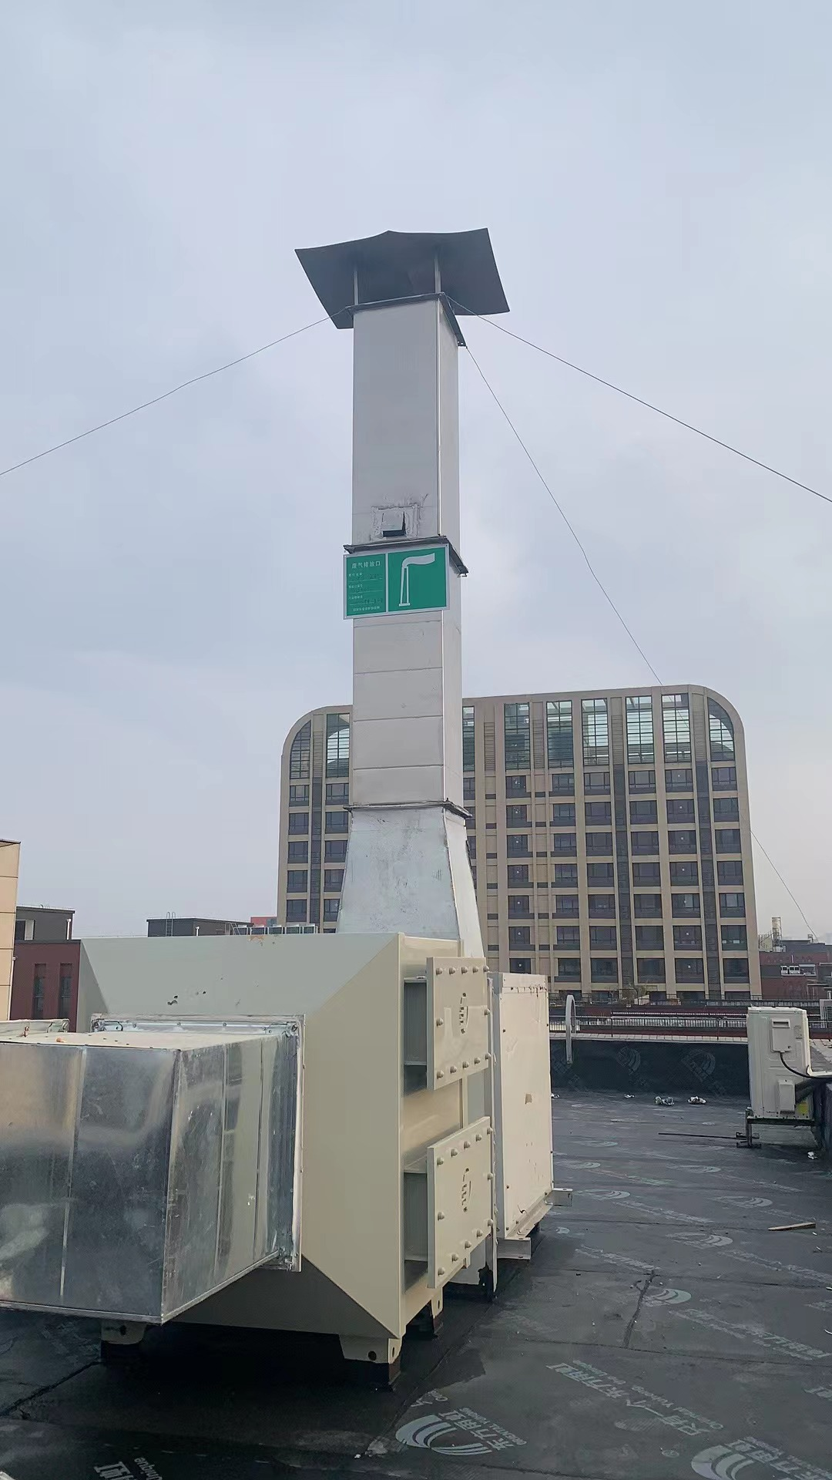
图7-1 废气处理设备
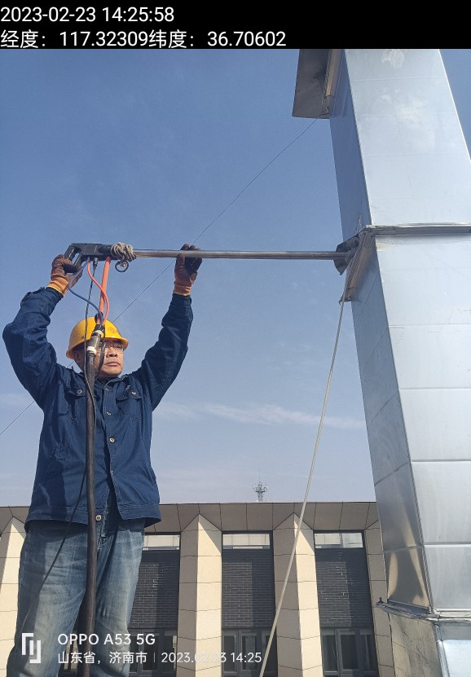
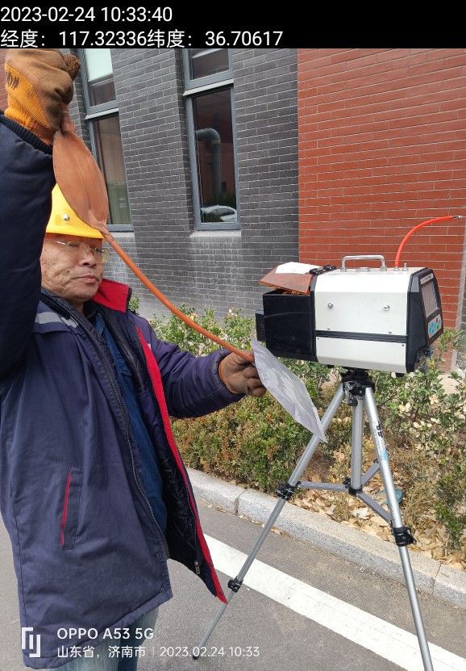
图7-2 废气监测
3、废水
项目产生的废水主要是生活污水、地面清洁废水、实验废液（实验人员洗手废水、实验室器皿前两次清洗废水、纯水制备废水、分子分型废水、病理TCT废水、实验室器皿后两次清洗废水）。
项目分子分型废水、病理TCT废水、实验器皿前两次清洗废水，统称为实验废液，作为医废，暂存于医疗+危废暂存间，医疗废物委托济南腾笙环保科技有限公司处理，不外排。项目生活污水排入化粪池预处理后与地面清洁废水、实验人员洗手废水、实验器皿后两次清洗废水和纯水制备废水，经园区污水管网进入银丰国际生物城污水处理站处理后，通过市政管污水管网排入巨野河污水处理厂，经巨野河污水处理厂深度处理，最终经西巨野河排入小清河。
监测结果见下表：
表7-7 项目废水监测结果表
采样点位 | 检测项目 | 计量  单位 | 检测结果 |  |  |  | 日均值
采样点位 | 检测项目 | 计量  单位 | 02月23日  第一次 | 02月23日  第二次 | 02月23日  第三次 | 02月23日  第四次 | 日均值
企业污水总排口 | 氨氮 | mg/L | 39.8 | 41.6 | 40.3 | 38.7 | 40.1
企业污水总排口 | 化学需氧量 | mg/L | 306 | 315 | 302 | 295 | 304
银丰国际生物城污水处理站出口 | pH值 | / | 7.5 | 7.4 | 7.5 | 7.5 | 7.4-7.5
银丰国际生物城污水处理站出口 | 氨氮 | mg/L | 10.3 | 13.4 | 11.5 | 9.74 | 11.2
银丰国际生物城污水处理站出口 | 化学需氧量 | mg/L | 123 | 135 | 130 | 126 | 128
银丰国际生物城污水处理站出口 | 总磷 | mg/L | 1.93 | 1.71 | 1.85 | 2.14 | 1.91
银丰国际生物城污水处理站出口 | 悬浮物 | mg/L | 20 | 7 | 17 | 12 | 14
银丰国际生物城污水处理站出口 | 溶解性总固体 | mg/L | 387 | 462 | 392 | 404 | 411
银丰国际生物城污水处理站出口 | 生化需氧量 | mg/L | 33.7 | 39.1 | 37.8 | 35.2 | 36.4
采样点位 | 检测项目 | 计量  单位 | 检测结果 |  |  |  | 日均值
采样点位 | 检测项目 | 计量  单位 | 02月24日  第一次 | 02月24日  第二次 | 02月24日  第三次 | 02月24日  第四次 | 日均值
企业污水总排口 | 氨氮 | mg/L | 43.2 | 45.0 | 42.5 | 40.7 | 42.8
企业污水总排口 | 化学需氧量 | mg/L | 324 | 331 | 328 | 319 | 326
银丰国际生物城污水处理站出口 | pH值 | / | 7.6 | 7.5 | 7.5 | 7.6 | 7.5-7.6
银丰国际生物城污水处理站出口 | 氨氮 | mg/L | 12.6 | 15.1 | 14.2 | 11.9 | 13.4
银丰国际生物城污水处理站出口 | 化学需氧量 | mg/L | 146 | 155 | 163 | 159 | 156
银丰国际生物城污水处理站出口 | 总磷 | mg/L | 1.68 | 1.76 | 1.99 | 1.84 | 1.82
银丰国际生物城污水处理站出口 | 悬浮物 | mg/L | 4 | 24 | 9 | 14 | 13
银丰国际生物城污水处理站出口 | 溶解性总固体 | mg/L | 446 | 418 | 423 | 451 | 434
银丰国际生物城污水处理站出口 | 生化需氧量 | mg/L | 39.9 | 43.7 | 45.5 | 44.2 | 43.3
备注：企业提供废水量为0.9m³/天
表7-8 废水达标判定结果表
点位 | 控制项目名称 | 单位 | 最大日均值 | 项目执行限值 | 备注
企业污水总排口 | 氨氮 | mg/L | 42.8 | 100 | 达标
企业污水总排口 | 化学需氧量 | mg/L | 326 | 5000 | 达标
银丰国际生物城污水处理站出口 | pH值 | / | 7.4-7.6 | 6.5-9.5 | 达标
银丰国际生物城污水处理站出口 | 氨氮 | mg/L | 13.4 | 45 | 达标
银丰国际生物城污水处理站出口 | 化学需氧量 | mg/L | 156 | 500 | 达标
银丰国际生物城污水处理站出口 | 总磷 | mg/L | 1.91 | 8 | 达标
银丰国际生物城污水处理站出口 | 悬浮物 | mg/L | 14 | 400 | 达标
银丰国际生物城污水处理站出口 | 溶解性总固体 | mg/L | 434 | 1500 | 达标
银丰国际生物城污水处理站出口 | 五日生化需氧量 | mg/L | 43.3 | 350 | 达标
验收监测期间，企业污水总排口主要污染物氨氮、化学需氧量最大日均浓度分别为42.8mg/L、326mg/L，均满足银丰国际生物城污水处理站进水水质要求；银丰国际生物城污水处理站出口主要污染物pH值在7.4-7.6之间，氨氮、化学需氧量、总磷、悬浮物、溶解性总固体、五日生化需氧量最大日均浓度分别为13.4mg/L、156mg/L、1.91mg/L、14mg/L、434mg/L、43.3mg/L，均满足《污水排入城镇下水道水质标准》（GB/T 31962-2015）A 级标准要求。
企业污水排口
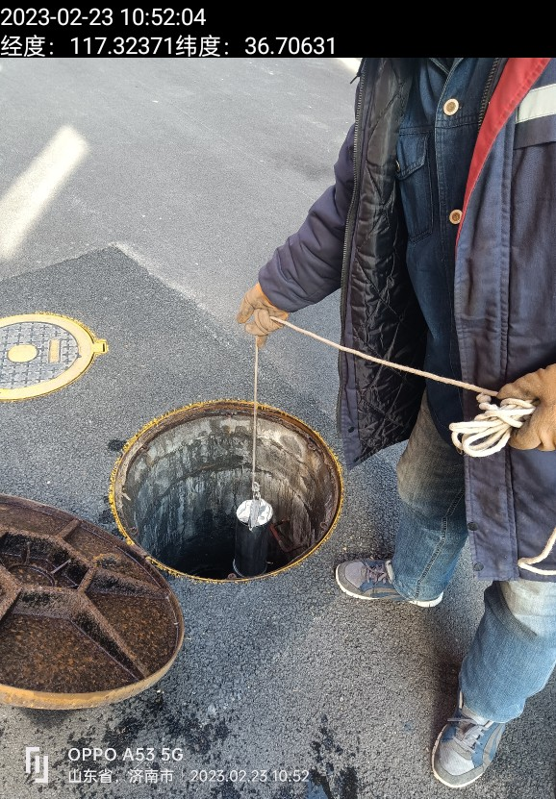
银丰国际生物城污水处理站出口
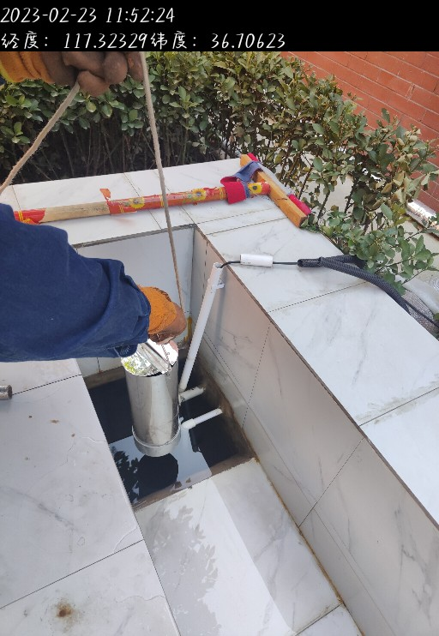
图7-3 废水监测
4、噪声
项目产生的噪声主要是实验室设备等的运行噪声，项目采取设备均布置于室内，采取门窗、墙体隔声，全部设备均选用低噪声设备并采取减振措施。加强管理，经常保养和维护机械设备避免设备在不良状态下运行等措施。
监测结果见下表：
表7-9 项目噪声监测结果表 单位：dB（A）
采样  时间 | 测量  时段 | 检测  项目 | 检测结果dB(A)
采样  时间 | 测量  时段 | 检测  项目 | 1#东厂界 | 2#南厂界 | 3#北厂界 | 4#公寓A12楼
2023.02.23 | 昼间 | 噪声 | 53.3 | 53.5 | 53.2 | 53.6
2023.02.24 | 昼间 | 噪声 | 53.2 | 53.0 | 53.6 | 53.7
表7-10 噪声达标判定结果表
测量  时段 | 检测  项目 | 最大噪声值 dB（A） |  |  |  | 标准值 dB（A）
测量  时段 | 检测  项目 | 1#东厂界 | 2#南厂界 | 3#北厂界 | 4#公寓A12楼 | 标准值 dB（A）
昼间 | 噪声 | 53.3 | 53.5 | 53.6 | 53.7 | 60
备注 |  | 达标 | 达标 | 达标 | 达标 | /
验收监测期间，项目1#东厂界、2#南厂界、3#北厂界，昼间厂界噪声最大值分别为53.3dB（A）、53.5dB（A）、53.6dB（A），均满足《工业企业厂界环境噪声排放标准》（GB12348-2008）2类昼间标准（项目西侧与其他企业相邻，共用一堵墙，无法进行监测）；项目东南侧100m的4#公寓A12楼，敏感点噪声最大值为53.7dB（A），满足《声环境质量标准》(GB3096-2008)2类昼间标准。项目夜间不运行。
北厂界
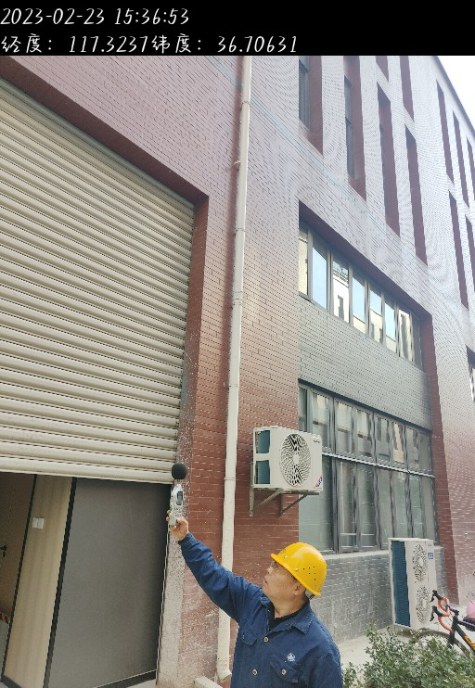
4#公寓A12楼
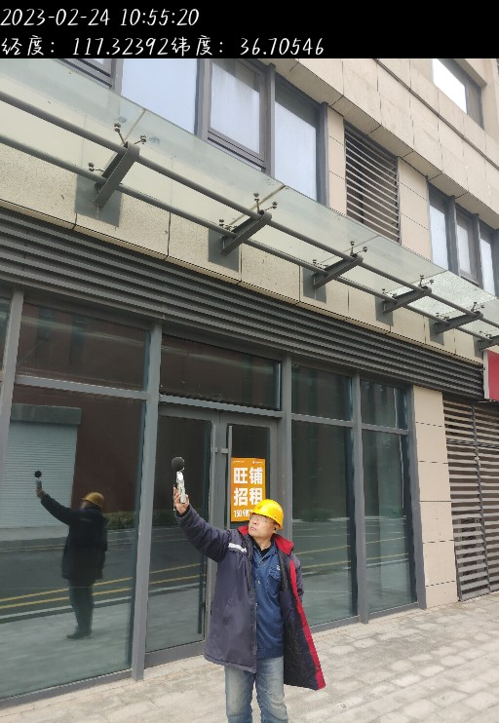
图7-4 噪声监测
5、固废检查情况
项目产生的固体废物主要是纯水机废滤芯、废RO膜、未沾染药品检测样品废包装物、废试剂瓶、实验废液、实验废物、废样本、废活性炭和生活垃圾。
①废包装物：未沾染药品、检测样品的废包装物，调试期间实际产生量为0.01t/月，折合年产生量为0.12t，收集后外售资源回收单位。
②废滤芯：项目纯水机采用过滤+RO反渗透工艺，为保证出水质量，滤芯需每年更换一次，由设备厂家回收处理。
③废RO膜：项目纯水机采用过滤+RO反渗透工艺，为保证出水质量，RO反渗透膜需每年更换一次，由设备厂家回收处理。
④废试剂瓶：废试剂瓶主要为盛装化学品的空试剂瓶，由于项目运行时间较短，暂未产生废试剂瓶，依据《国家危险废物名录》（2021版），此部分属于危险废物，类别为HW49，危险废物代码900-047-49，暂存医疗+危废暂存间，委托有危废经营许可证的单位处理。
⑤实验废液：实验废液主要包括废酒精、杂交废液、定期更换的染液、实验器皿前两次清洗废液、分子分型废液、病理TCT废液、免疫废液等，调试期间实际产生量为0.033t/月，折合年产生量为0.396t，依据《国家危险废物名录》（2021版），此部分属于危险废物，类别为HW01，危险废物代码841-001-01，装入废液桶密封消毒后暂存于医疗+危废暂存间，医疗废物委托济南腾笙环保科技有限公司处理。
⑥废样本：项目检测后样本和检测后留样需定期清理，调试期间实际产生量为0.021t/月，折合年产生量为0.252t，依据《国家危险废物名录》（2021版），此部分属于危险废物，类别为HW01，危险废物代码841-003-01，密封消毒后装入一次性医疗专用垃圾袋暂存于医疗+危废暂存间，医疗废物委托济南腾笙环保科技有限公司处理。
⑦废活性炭：项目采用二级活性炭吸附装置处理有机废气，为保证活性炭吸附效率，活性炭需及时更换。由于项目运行时间较短，暂未产生废活性炭。属于危险废物，废物类别及代码 HW49，900-039-49，暂存在医疗+危废暂存间，定期委托资质单位处理。
⑧实验废物：实验废物主要包括废离心管、废移液枪头、废试剂盒等，调试期间实际产生量为0.042t/月，折合年产生量为0.504t，依据《国家危险废物名录》（2021版），此部分属于危险废物，类别为HW01，危险废物代码841-001-01，密封消毒后装入一次性医疗专用垃圾袋暂存于医疗+危废暂存间，医疗废物委托济南腾笙环保科技有限公司处理。
⑨生活垃圾：调试期间实际产生量为0.2t/月，折合年产生量为2.4t。生活垃圾经垃圾桶收集后，由环卫部门统一定期清运。
表7-11 本项目固体废物处置情况表
序号 | 固废名称 | 废物代码 | 环评估算量（t/a） | 调试期间实际产生量（t/月） | 折合年产生量（t） | 性质 | 贮存及处置
1 | 生活垃圾 | / | 2.4 | 0.2 | 2.4 | 一般固废 | 环卫部门清运
2 | 废滤芯 | / | 0.01 | 暂未产生 | / | 一般固废 | 由设备厂家回收处理
3 | 废RO膜 | / | 0.01 | 暂未产生 | / | 一般固废 | 由设备厂家回收处理
4 | 废包装物 | / | 0.12 | 0.01 | 0.12 | 一般固废 | 外售资源回收单位
5 | 废试剂瓶 | HW49  900-047-49 | 0.03 | 暂未产生 | / | 危险废物 | 委托有资质单位处置
6 | 实验废液 | HW01  841-001-01 | 0.4 | 0.033 | 0.396 | 医疗废物 | 委托济南腾笙环保科技有限公司处理
7 | 实验废物 | HW01  841-001-01 | 0.5 | 0.042 | 0.504 | 医疗废物 | 委托济南腾笙环保科技有限公司处理
8 | 废样本 | HW01  841-003-01 | 0.25 | 0.021 | 0.252 | 医疗废物 | 委托济南腾笙环保科技有限公司处理
9 | 废活性炭 | HW49  900-039-49 | 0.634 | 暂未产生 | / | 危险废物 | 委托有资质单位处置
生活垃圾委托环卫部门定期清运；纯水机废滤芯、废RO膜由设备厂家回收处理；未沾染药品检测样品废包装物外售资源回收单位；废试剂瓶、废活性炭作为危废处理，实验废液、实验废物、废样本作为医废处理，暂存于医疗+危废暂存间，医疗废物委托济南腾笙环保科技有限公司处理；危险危废产生待转移时，委托有资质单位处置。
一般固体废物处置满足《一般工业固体废物贮存和填埋污染控制标准》（GB18599-2020）要求；危险废物处置满足《危险废物贮存污染控制标准》（GB18597-2001）及修改单的规定；医疗废物处置满足《医疗废物管理条例》（国务院第380号令）、《医疗废物集中处置技术规范（试行）》、《山东省医疗机构污染物排放控制标准》（DB37/596-2020）。
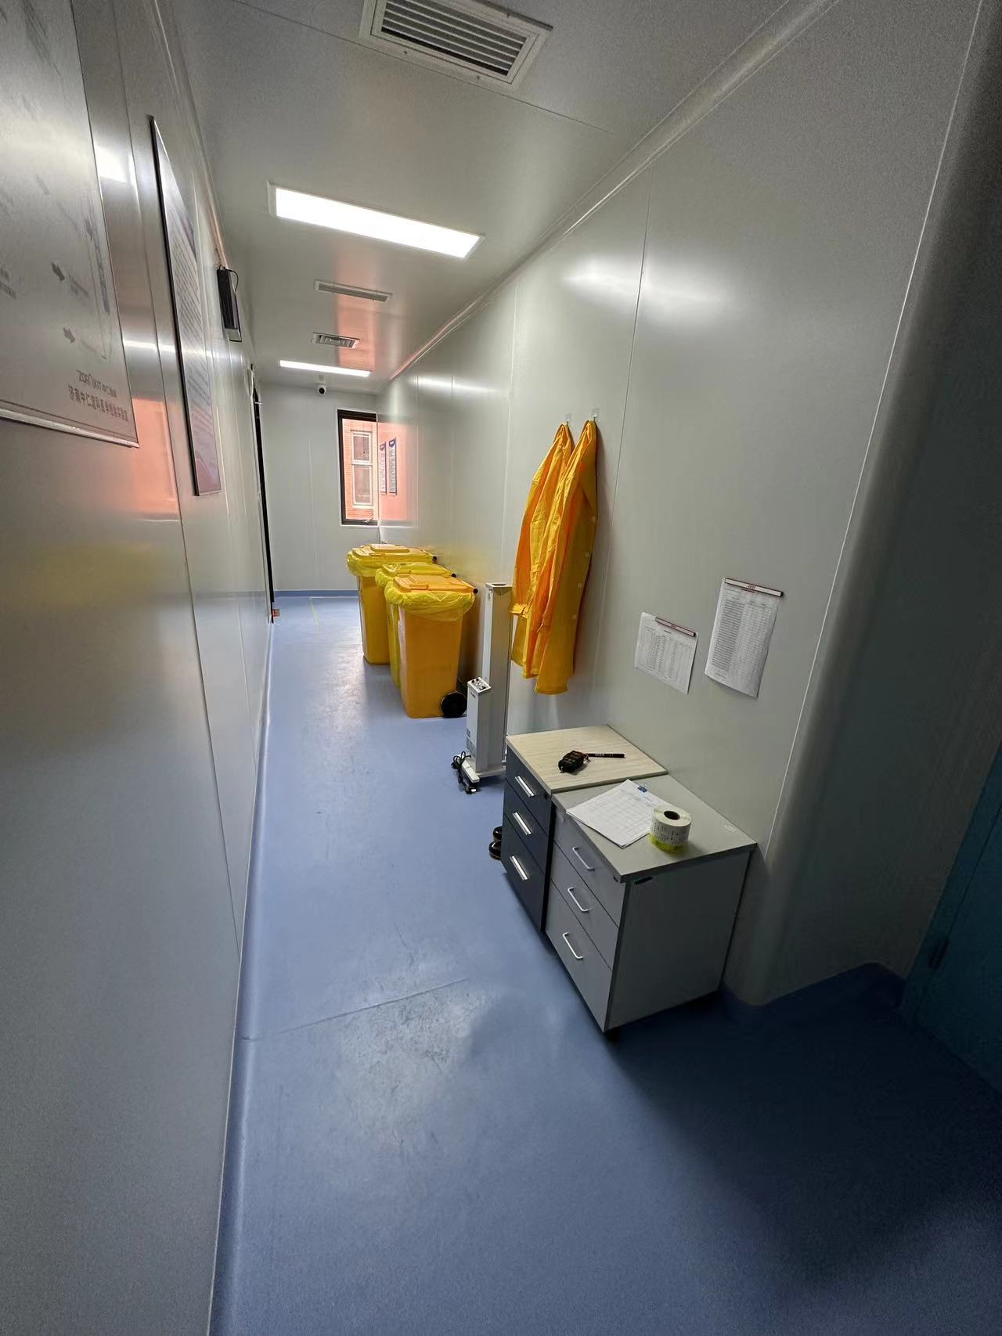
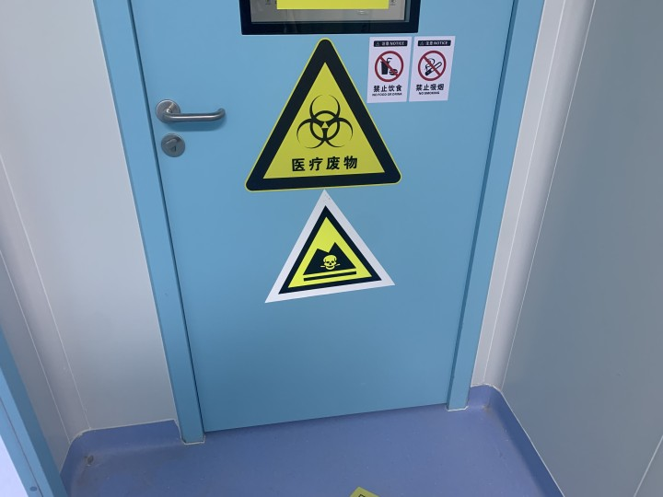
图7-5 危废间
6、污染物排放总量核算
废气：项目实验室废气排气筒年排气时间约为600小时，根据验收监测结果核算，项目排放量VOCs：0.0052t/a，满足环评批复总量控制要求（VOCs：0.0094t/a）。
7、环保设施去除效率
废气：废气环保处理装置进口因管道距离过短不具备开口条件，无法验证废气环保处理装置去除效率。不具备检测条件现场照片见附件6。

表8 环境管理检查情况
一、环保机构设置、环境管理规章制度及监测计划落实情况
1、环保审批手续及“三同时”执行情况
根据国家《建设项目环境保护管理条例》和《中华人民共和国环境保护法》中有关规定，济南中仁谊科医学检验实验室有限公司2022年11月委托山东国嘉环保科技有限公司编制完成了《济南中仁谊科医学检验实验室有限公司济南中仁谊科医学检验实验室环境影响报告表》，并于2023年1月6日经济南市生态环境局审批（济环报告表〔2022〕G108号）；于2023年1月开工建设，2023年2月建成并进行调试，环保设施同时设计、同时施工并同时进行调试，调试期间运行状况良好，具备竣工验收条件。因不具备检测能力，济南中仁谊科医学检验实验室有限公司委托山东华晟环境检测有限公司于2023年2月23日~2023年2月24日，共计2天对本项目废气、废水、噪声进行了竣工验收监测并出具检测报告。项目各项环保审批手续齐全，在建设过程中落实了环保设施与主体工程同时设计、同时施工、同时投运的“三同时”的要求，项目在建设期间和调试阶段未发生扰民和污染事故。该项目建设履行了竣工环境保护验收监测审批手续，执行了“三同时”制度，有关环保档案齐全。
2、环境管理规章制度的建立及执行情况
企业重视环保工作，制定了相对完整的环保规章制度，对环保制度的执行情况进行周期性检查，人员分工明确，责任到位，满足环保需要，保证环保设施的正常运行。
二、环保设施建设、运行、检查、维护情况
（1）废气：
项目废气主要是灭活样本检测实验过程中挥发的废气，主要为VOCs、二甲苯、氯化氢等。
①有组织废气：
项目试剂的取用以及检测时产生的废气操作均在通风橱内进行，废气经集气罩收集后，通过二级活性炭吸附装置处理后，由一根24m高排气筒DA001排放。
②无组织废气：
未被收集的实验废气等，车间通风后无组织排放。
验收监测期间，实验废气排气筒DA001出口中主要污染物VOCs最高排放浓度为1.96mg/m³，最高排放速率为8.7×10⁻³kg/h，排放浓度和排放速率均满足《挥发性有机物排放标准第7部分：其他行业》（DB37/2801.7-2019）表1中非重点行业II时段排放限值要求；二甲苯最高排放浓度为0.454mg/m³，最高排放速率为2.0×10⁻³kg/h，氯化氢最高排放浓度为2.5mg/m³，最高排放速率为0.011kg/h，排放浓度和排放速率均满足《大气污染物综合排放标准》（GB16297-1996）表2二级限值要求。
验收监测期间，厂界无组织排放的VOCs周界外浓度最高点浓度为1.22mg/m³，二甲苯周界外浓度最高点浓度为未检出，均满足山东省《挥发性有机物排放标准 第7部分：其他行业》（DB37/2801.7-2019）表2厂界监控点浓度限值要求；氯化氢周界外浓度最高点浓度为未检出，满足《大气污染物综合排放标准》（GB16297-1996）表2无组织排放监控浓度限值要求。
车间外通风口下风向1m处非甲烷总烃最大1h平均浓度值为1.23mg/m³，满足《挥发性有机物无组织排放控制标准》（GB37822-2019）的附录A中表A.1限值要求。
（2）废水：
项目产生的废水主要是生活污水、地面清洁废水、实验废液（实验人员洗手废水、实验室器皿前两次清洗废水、纯水制备废水、分子分型废水、病理TCT废水、实验室器皿后两次清洗废水）。
项目分子分型废水、病理TCT废水、实验器皿前两次清洗废水，统称为实验废液，作为医废，暂存于医疗+危废暂存间，医疗废物委托济南腾笙环保科技有限公司处理，不外排。项目生活污水排入化粪池预处理后与地面清洁废水、实验人员洗手废水、实验器皿后两次清洗废水和纯水制备废水，经园区污水管网进入银丰国际生物城污水处理站处理后，通过市政管污水管网排入巨野河污水处理厂，经巨野河污水处理厂深度处理，最终经西巨野河排入小清河。
验收监测期间，企业污水总排口主要污染物氨氮、化学需氧量最大日均浓度分别为42.8mg/L、326mg/L，均满足银丰国际生物城污水处理站进水水质要求；银丰国际生物城污水处理站出口主要污染物pH值在7.4-7.6之间，氨氮、化学需氧量、总磷、悬浮物、溶解性总固体、五日生化需氧量最大日均浓度分别为13.4mg/L、156mg/L、1.91mg/L、14mg/L、434mg/L、43.3mg/L，均满足《污水排入城镇下水道水质标准》（GB/T 31962-2015）A 级标准要求。
（3）噪声：
项目产生的噪声主要是实验室设备等的运行噪声，项目采取设备均布置于室内，采取门窗、墙体隔声，全部设备均选用低噪声设备并采取减振措施。加强管理，经常保养和维护机械设备避免设备在不良状态下运行等措施。
验收监测期间，项目1#东厂界、2#南厂界、3#北厂界，昼间厂界噪声最大值分别为53.3dB（A）、53.5dB（A）、53.6dB（A），均满足《工业企业厂界环境噪声排放标准》（GB12348-2008）2类昼间标准（项目西侧与其他企业相邻，共用一堵墙，无法进行监测）；项目东南侧100m的4#公寓A12楼，敏感点噪声最大值为53.7dB（A），满足《声环境质量标准》(GB3096-2008)2类昼间标准。项目夜间不运行。
（4）固废：
项目产生的固体废物主要是纯水机废滤芯、废RO膜、未沾染药品检测样品废包装物、废试剂瓶、实验废液、实验废物、废样本、废活性炭和生活垃圾。
生活垃圾委托环卫部门定期清运；纯水机废滤芯、废RO膜由设备厂家回收处理；未沾染药品检测样品废包装物外售资源回收单位；废试剂瓶、废活性炭作为危废处理，实验废液、实验废物、废样本作为医废处理，暂存于医疗+危废暂存间，医疗废物委托济南腾笙环保科技有限公司处理；危险危废产生待转移时，委托有资质单位处置。
一般固体废物处置满足《一般工业固体废物贮存和填埋污染控制标准》（GB18599-2020）要求；危险废物处置满足《危险废物贮存污染控制标准》（GB18597-2001）及修改单的规定；医疗废物处置满足《医疗废物管理条例》（国务院第380号令）、《医疗废物集中处置技术规范（试行）》、《山东省医疗机构污染物排放控制标准》（DB37/596-2020）。

表9 验收监测结论及建议
一、基本情况：
济南中仁谊科医学检验实验室有限公司成立于2022年9月21日，注册地位于山东省济南市高新区春兰路1177号银丰国际生物城A4-101-301，法定代表人为张广荣。经营范围包括许可项目：医疗服务。一般项目：人体基因诊断与治疗技术开发；细胞技术研发和应用；技术服务、技术开发。
济南中仁谊科医学检验实验室有限公司2022年11月委托山东国嘉环保科技有限公司编制完成了《济南中仁谊科医学检验实验室有限公司济南中仁谊科医学检验实验室环境影响报告表》，并于2023年1月6日经济南市生态环境局审批（济环报告表〔2022〕G108号）。
济南中仁谊科医学检验实验室有限公司济南中仁谊科医学检验实验室位于山东省济南市高新区春兰路1177号银丰国际生物城A4-101-3，中心坐标经纬度为36度42分21.780秒，117度19分2.617秒。项目性质为新建，行业类别及代码为M7340医学研究和试验发展、M7451检验检疫服务。项目总投资1000万元，其中环保投资60万元，建筑面积868.72m²，建设内容为实验室、办公区及相关配套设施。项目主要对血样和细胞样本进行分子分型实验、病理TCT实验、免疫实验，其中，分子分型实验、病理TCT实验目的为筛查宫颈癌疾病，免疫实验目的为检测乙肝病毒。项目职工20人，实行单班白班制，每天工作8小时，年工作250天，夜间不运行。
本项目于2023年1月开工建设，2023年2月建成并进行调试，环保设施同时设计、同时施工并同时进行调试，调试期间运行状况良好，具备竣工验收条件。
本次验收内容为济南中仁谊科医学检验实验室有限公司济南中仁谊科医学检验实验室建成后的全部内容。
根据生态环境部＜关于发布《建设项目竣工环境保护验收技术指南 污染影响类》的公告＞（公告2018年 第9号）及《建设项目竣工环境保护验收暂行办法》（国环规环评〔2017〕4号）要求，需对济南中仁谊科医学检验实验室有限公司济南中仁谊科医学检验实验室进行竣工环境保护验收。济南中仁谊科医学检验实验室有限公司委托山东国嘉环保科技有限公司进行验收工作，因不具备检测能力，山东国嘉环保科技有限公司随后委托山东华晟环境检测有限公司于2023年2月23日~2023年2月24日，共计2天对本项目废气、废水、噪声进行了竣工验收监测并出具检测报告。根据项目情况及检测报告，济南中仁谊科医学检验实验室有限公司于2023年3月主导编制完成了《济南中仁谊科医学检验实验室有限公司济南中仁谊科医学检验实验室竣工环境保护验收监测报告表》，结论如下：
1、变更情况：
项目建设过程发生的变化为：环评设计排气筒高15m，实际建设排气高于楼顶5m（总高24m）；项目所在楼房楼层实际为三层，环评规划中3F和4F，实际中分别为2F和3F，项目建设地点未发生变化，楼层平面布置未变，楼房高度未变；环评规划中3F危废间用于危险废物暂存、4F危废间用于医疗废物暂存，为方便人员和物料流动的顺畅性，实际建设为2F危废间用于医疗废物暂存、3F危废间用于医疗废物和危险废物暂存，环境防护距离未发生变化且未新增敏感点。
根据《中华人民共和国环境影响评价法》、《建设项目环境保护管理条例》（国务院令第682号）和关于印发《污染影响类建设项目重大变动清单（试行）》的通知（环办环评函〔2020〕688号）等的有关规定，项目性质、实际建设地点、工艺、防治污染的措施与环评基本一致，不属于重大变动，应纳入竣工环境保护验收管理。
2、监测期间运营工况情况：
监测期间本项目运行正常。
3、验收检测结果
（1）废气：
项目废气主要是灭活样本检测实验过程中挥发的废气，主要为VOCs、二甲苯、氯化氢等。
①有组织废气：
项目试剂的取用以及检测时产生的废气操作均在通风橱内进行，废气经集气罩收集后，通过二级活性炭吸附装置处理后，由一根24m高排气筒DA001排放。
②无组织废气：
未被收集的实验废气等，车间通风后无组织排放。
验收监测期间，实验废气排气筒DA001出口中主要污染物VOCs最高排放浓度为1.96mg/m³，最高排放速率为8.7×10⁻³kg/h，排放浓度和排放速率均满足《挥发性有机物排放标准第7部分：其他行业》（DB37/2801.7-2019）表1中非重点行业II时段排放限值要求；二甲苯最高排放浓度为0.454mg/m³，最高排放速率为2.0×10⁻³kg/h，氯化氢最高排放浓度为2.5mg/m³，最高排放速率为0.011kg/h，排放浓度和排放速率均满足《大气污染物综合排放标准》（GB16297-1996）表2二级限值要求。
验收监测期间，厂界无组织排放的VOCs周界外浓度最高点浓度为1.22mg/m³，二甲苯周界外浓度最高点浓度为未检出，均满足山东省《挥发性有机物排放标准 第7部分：其他行业》（DB37/2801.7-2019）表2厂界监控点浓度限值要求；氯化氢周界外浓度最高点浓度为未检出，满足《大气污染物综合排放标准》（GB16297-1996）表2无组织排放监控浓度限值要求。
车间外通风口下风向1m处非甲烷总烃最大1h平均浓度值为1.23mg/m³，满足《挥发性有机物无组织排放控制标准》（GB37822-2019）的附录A中表A.1限值要求。
（2）废水：
项目产生的废水主要是生活污水、地面清洁废水、实验废液（实验人员洗手废水、实验室器皿前两次清洗废水、纯水制备废水、分子分型废水、病理TCT废水、实验室器皿后两次清洗废水）。
项目分子分型废水、病理TCT废水、实验器皿前两次清洗废水，统称为实验废液，作为医废，暂存于医疗+危废暂存间，医疗废物委托济南腾笙环保科技有限公司处理，不外排。项目生活污水排入化粪池预处理后与地面清洁废水、实验人员洗手废水、实验器皿后两次清洗废水和纯水制备废水，经园区污水管网进入银丰国际生物城污水处理站处理后，通过市政管污水管网排入巨野河污水处理厂，经巨野河污水处理厂深度处理，最终经西巨野河排入小清河。
验收监测期间，企业污水总排口主要污染物氨氮、化学需氧量最大日均浓度分别为42.8mg/L、326mg/L，均满足银丰国际生物城污水处理站进水水质要求；银丰国际生物城污水处理站出口主要污染物pH值在7.4-7.6之间，氨氮、化学需氧量、总磷、悬浮物、溶解性总固体、五日生化需氧量最大日均浓度分别为13.4mg/L、156mg/L、1.91mg/L、14mg/L、434mg/L、43.3mg/L，均满足《污水排入城镇下水道水质标准》（GB/T 31962-2015）A 级标准要求。
（3）噪声：
项目产生的噪声主要是实验室设备等的运行噪声，项目采取设备均布置于室内，采取门窗、墙体隔声，全部设备均选用低噪声设备并采取减振措施。加强管理，经常保养和维护机械设备避免设备在不良状态下运行等措施。
验收监测期间，项目1#东厂界、2#南厂界、3#北厂界，昼间厂界噪声最大值分别为53.3dB（A）、53.5dB（A）、53.6dB（A），均满足《工业企业厂界环境噪声排放标准》（GB12348-2008）2类昼间标准（项目西侧与其他企业相邻，共用一堵墙，无法进行监测）；项目东南侧100m的4#公寓A12楼，敏感点噪声最大值为53.7dB（A），满足《声环境质量标准》(GB3096-2008)2类昼间标准。项目夜间不运行。
（4）固废：
项目产生的固体废物主要是纯水机废滤芯、废RO膜、未沾染药品检测样品废包装物、废试剂瓶、实验废液、实验废物、废样本、废活性炭和生活垃圾。
生活垃圾委托环卫部门定期清运；纯水机废滤芯、废RO膜由设备厂家回收处理；未沾染药品检测样品废包装物外售资源回收单位；废试剂瓶、废活性炭作为危废处理，实验废液、实验废物、废样本作为医废处理，暂存于医疗+危废暂存间，医疗废物委托济南腾笙环保科技有限公司处理；危险危废产生待转移时，委托有资质单位处置。
一般固体废物处置满足《一般工业固体废物贮存和填埋污染控制标准》（GB18599-2020）要求；危险废物处置满足《危险废物贮存污染控制标准》（GB18597-2001）及修改单的规定；医疗废物处置满足《医疗废物管理条例》（国务院第380号令）、《医疗废物集中处置技术规范（试行）》、《山东省医疗机构污染物排放控制标准》（DB37/596-2020）。
4、污染物排放总量核算
废气：项目实验室废气排气筒年排气时间约为600小时，根据验收监测结果核算，项目排放量VOCs：0.0052t/a，满足环评批复总量控制要求（VOCs：0.0094t/a）。
5、环保设施去除效率
废气：废气环保处理装置进口因管道距离过短不具备开口条件，无法验证废气环保处理装置去除效率。不具备检测条件现场照片见附件6。
6、排污许可
项目行业类别属于M7340医学研究和试验发展、M7451检验检疫服务，根据《固定污染源排污许可分类管理名录（2019 年版）》，项目不在固定污染源排污许可分类管理名录之内，可不需申请排污许可证。
7、工程建设对环境的影响
本项目位于山东省济南市高新区春兰路1177号银丰国际生物城A4-101-3，监测结果表明，本项目废气、废水、噪声均符合国家标准要求，达标排放，固体废物均合理处置，对周围环境影响较小。
根据监测及调查结果分析，项目建设对环境的影响可以接受，不会造成环境质量的恶化。
8、验收结论
济南中仁谊科医学检验实验室有限公司济南中仁谊科医学检验实验室环评手续完备，技术资料基本齐全。项目主体及环境保护设施等总体按环评及批复要求建成，项目建设了完善的环保设施并能正常运行。调试期间废气污染物排放浓度和排放速率均满足有关标准要求，废水污染物浓度满足排放标准要求，固体废物贮存及处置合理、得当，噪声均达标，污染物排放总量满足要求。项目具备正常运行条件，未发生重大变动，符合建设项目竣工环境保护验收条件。
二、建议：
（1）加强废气处理设施的管理与维护，建立并落实日常运行管理台账，确保废气环保设施的稳定运行和污染物长期稳定达标排放；
（2）加强高噪音设备的维修和保养，降低噪声污染，维持噪声排放达标。
（3）按照《危险废物贮存污染物控制标准》（GB18597-2001）及修改单中的相关要求，进一步规范危废间的建设与管理，分类存放；规范标识、台账，妥善处置，减少对环境影响。
（4）按照企业自行监测技术指南相关要求开展企业定期自行监测工作，并按照《企事业单位环境信息公开管理办法》要求进行环境信息公开。

